ФГБУ «Арктический и антарктический научно-исследовательский институт»
МЦД МЛ

Информационные материалы по мониторингу морского ледяного покрова Арктики и Южного Океана на основе данных ледового картирования и пассивного микроволнового зондирования SSMR-SSM/I-SSMIS-AMSR2
01.05.2017 - 09.05.2017

Контактная информация:
лаб. МЦДМЛ ААНИИ, тел. +7(812)337-3149, эл.почта: vms@aari.aq
Адрес в сети Интернет: http://wdc.aari.ru/datasets/d0042/
Содержание
Северное Полушарие 3
Рисунок 1а – Обзорная ледовая карта СЛО и повторяемость кромки за текущую неделю . 3
Рисунок 1б – Положение кромки льда и зон разреженных и сплоченных льдов СЛО за последний доступный срок на основе ледового анализа НЛЦ США 4
Рисунок 2 – Обзорная ледовая карта СЛО за текущую неделю и аналогичные периоды 2007-2014 гг. 5
Рисунок 3 – Поля распределения средневзвешенной толщины льда на основе совместной модели морского льда – океана ACNFS за текущие сутки и 2010-2015 гг. 6
Таблица 1 – Динамика изменения значений ледовитости для акваторий Северной полярной области за текущую неделю по данным наблюдений SSMR-SSM/I-SSMIS 7
Таблица 2 - Медианные значения ледовитости для Северной полярной области и 3-х меридиональных секторов за текущие 30 и 7-дневные интервалы и её аномалии от 2011-2015 гг. и интервалов 2006-2016 гг. и 1978-2016 гг. по данным наблюдений SSMR-SSM/I-SSMIS 7
Таблица 3 – Экстремальные и средние значения ледовитости для Северной полярной области и 3 меридиональных секторов за текущий 7-дневный интервал по данным наблюдений SSMR-SSM/I-SSMIS, алгоритм NASATEAM 8
Рисунок 4 – Ежедневные оценки сезонного хода ледовитости для Северной Полярной Области и её трех меридиональных секторов за период с 26.10.1978 по текущий момент времени по годам. 9
Рисунок 5 – Медианные распределения сплоченности льда за текущие 7 и 30 дневные интервалы времени и её разности относительно медианного распределения за те же промежутки за 1978-2016 и 2006-2016гг. на основе расчетов по данным SSMR-SSM/I-SSMIS,алгоритм NASATEAM . 11

Южный океан 12
Рисунок 6а – Ледовая карта Южного Океана за последний доступный срок (окраска по общей сплоченности 12
Рисунок 6б – Ледовая карта Южного Океана за последний доступный срок на (окраска по наиболее старому возрасту) 13
Рисунок 6в – Положение кромки льда и зон разреженных и сплоченных льдов Южного Океана за последний доступный срок на основе ледового анализа НЛЦ США 14
Рисунок 7 – Ежедневные оценки сезонного хода ледовитости Южного Океана и его трёх меридиональных секторов за период с 26.10.1978 по текущий момент времени по годам 15
Рисунок 8 – Медианные распределения общей сплоченности льда за текущие 7 и 30 дневные интервалы времени и её разности относительно медианного распределения за те же промежутки за периоды 1978-2016 и 2006-2016 гг. на основе расчетов по данным SSMR-SSM/I-SSMIS 15
Таблица 4 – Динамика изменения значений ледовитости для акваторий Южного океана за текущий 7-дневный интервал по данным наблюдений SSMR-SSM/I-SSMIS 16
Таблица 5 - Медианные значения ледовитости для Южного океана и 3 меридиональных секторов за текущие 30 и 7-дневные интервалы и её аномалии от 2011-2015 гг. и интервалов 2006-2016 гг. и 1978-2016 гг. по данным наблюдений SSMR-SSM/I-SSMIS, алгоритм NASATEAM……… 16
Таблица 6 – Экстремальные и средние значения ледовитости для Южного океана и 3 меридиональных секторов за текущий 7-дневный интервал по данным наблюдений SSMR-SSM/I-SSMIS, алгоритм NASATEAM 16
Приложение 1 – Статистические значения ледовитостей по отдельным акваториям Северной Полярной Области и Южного океана 17
Таблица 7 – Средние, аномалии среднего и экстремальные значения ледовитостей для Северной полярной области и её отдельных акваторий за текущие 7 и 30 дневные промежутки времени по данным наблюдений SSMR-SSM/I-SSMIS, алгоритм NASATEAM за период 1978-2016 гг. 17
Таблица 8 – Средние, аномалии среднего и экстремальные значения ледовитостей для Южного океана и его отдельных акваторий за текущие 7 и 30 дневные интервалы времени по данным наблюдений SSMR-SSM/I-SSMIS, алгоритм NASATEAM за период 1978-2016 гг. 19
Таблица 9 – Динамика изменения значений ледовитости для акваторий Северной полярной области и Южного океана за текущую неделю по данным наблюдений SSMIS 21

Характеристика исходного материала и методика расчетов 22

Северное Полушарие

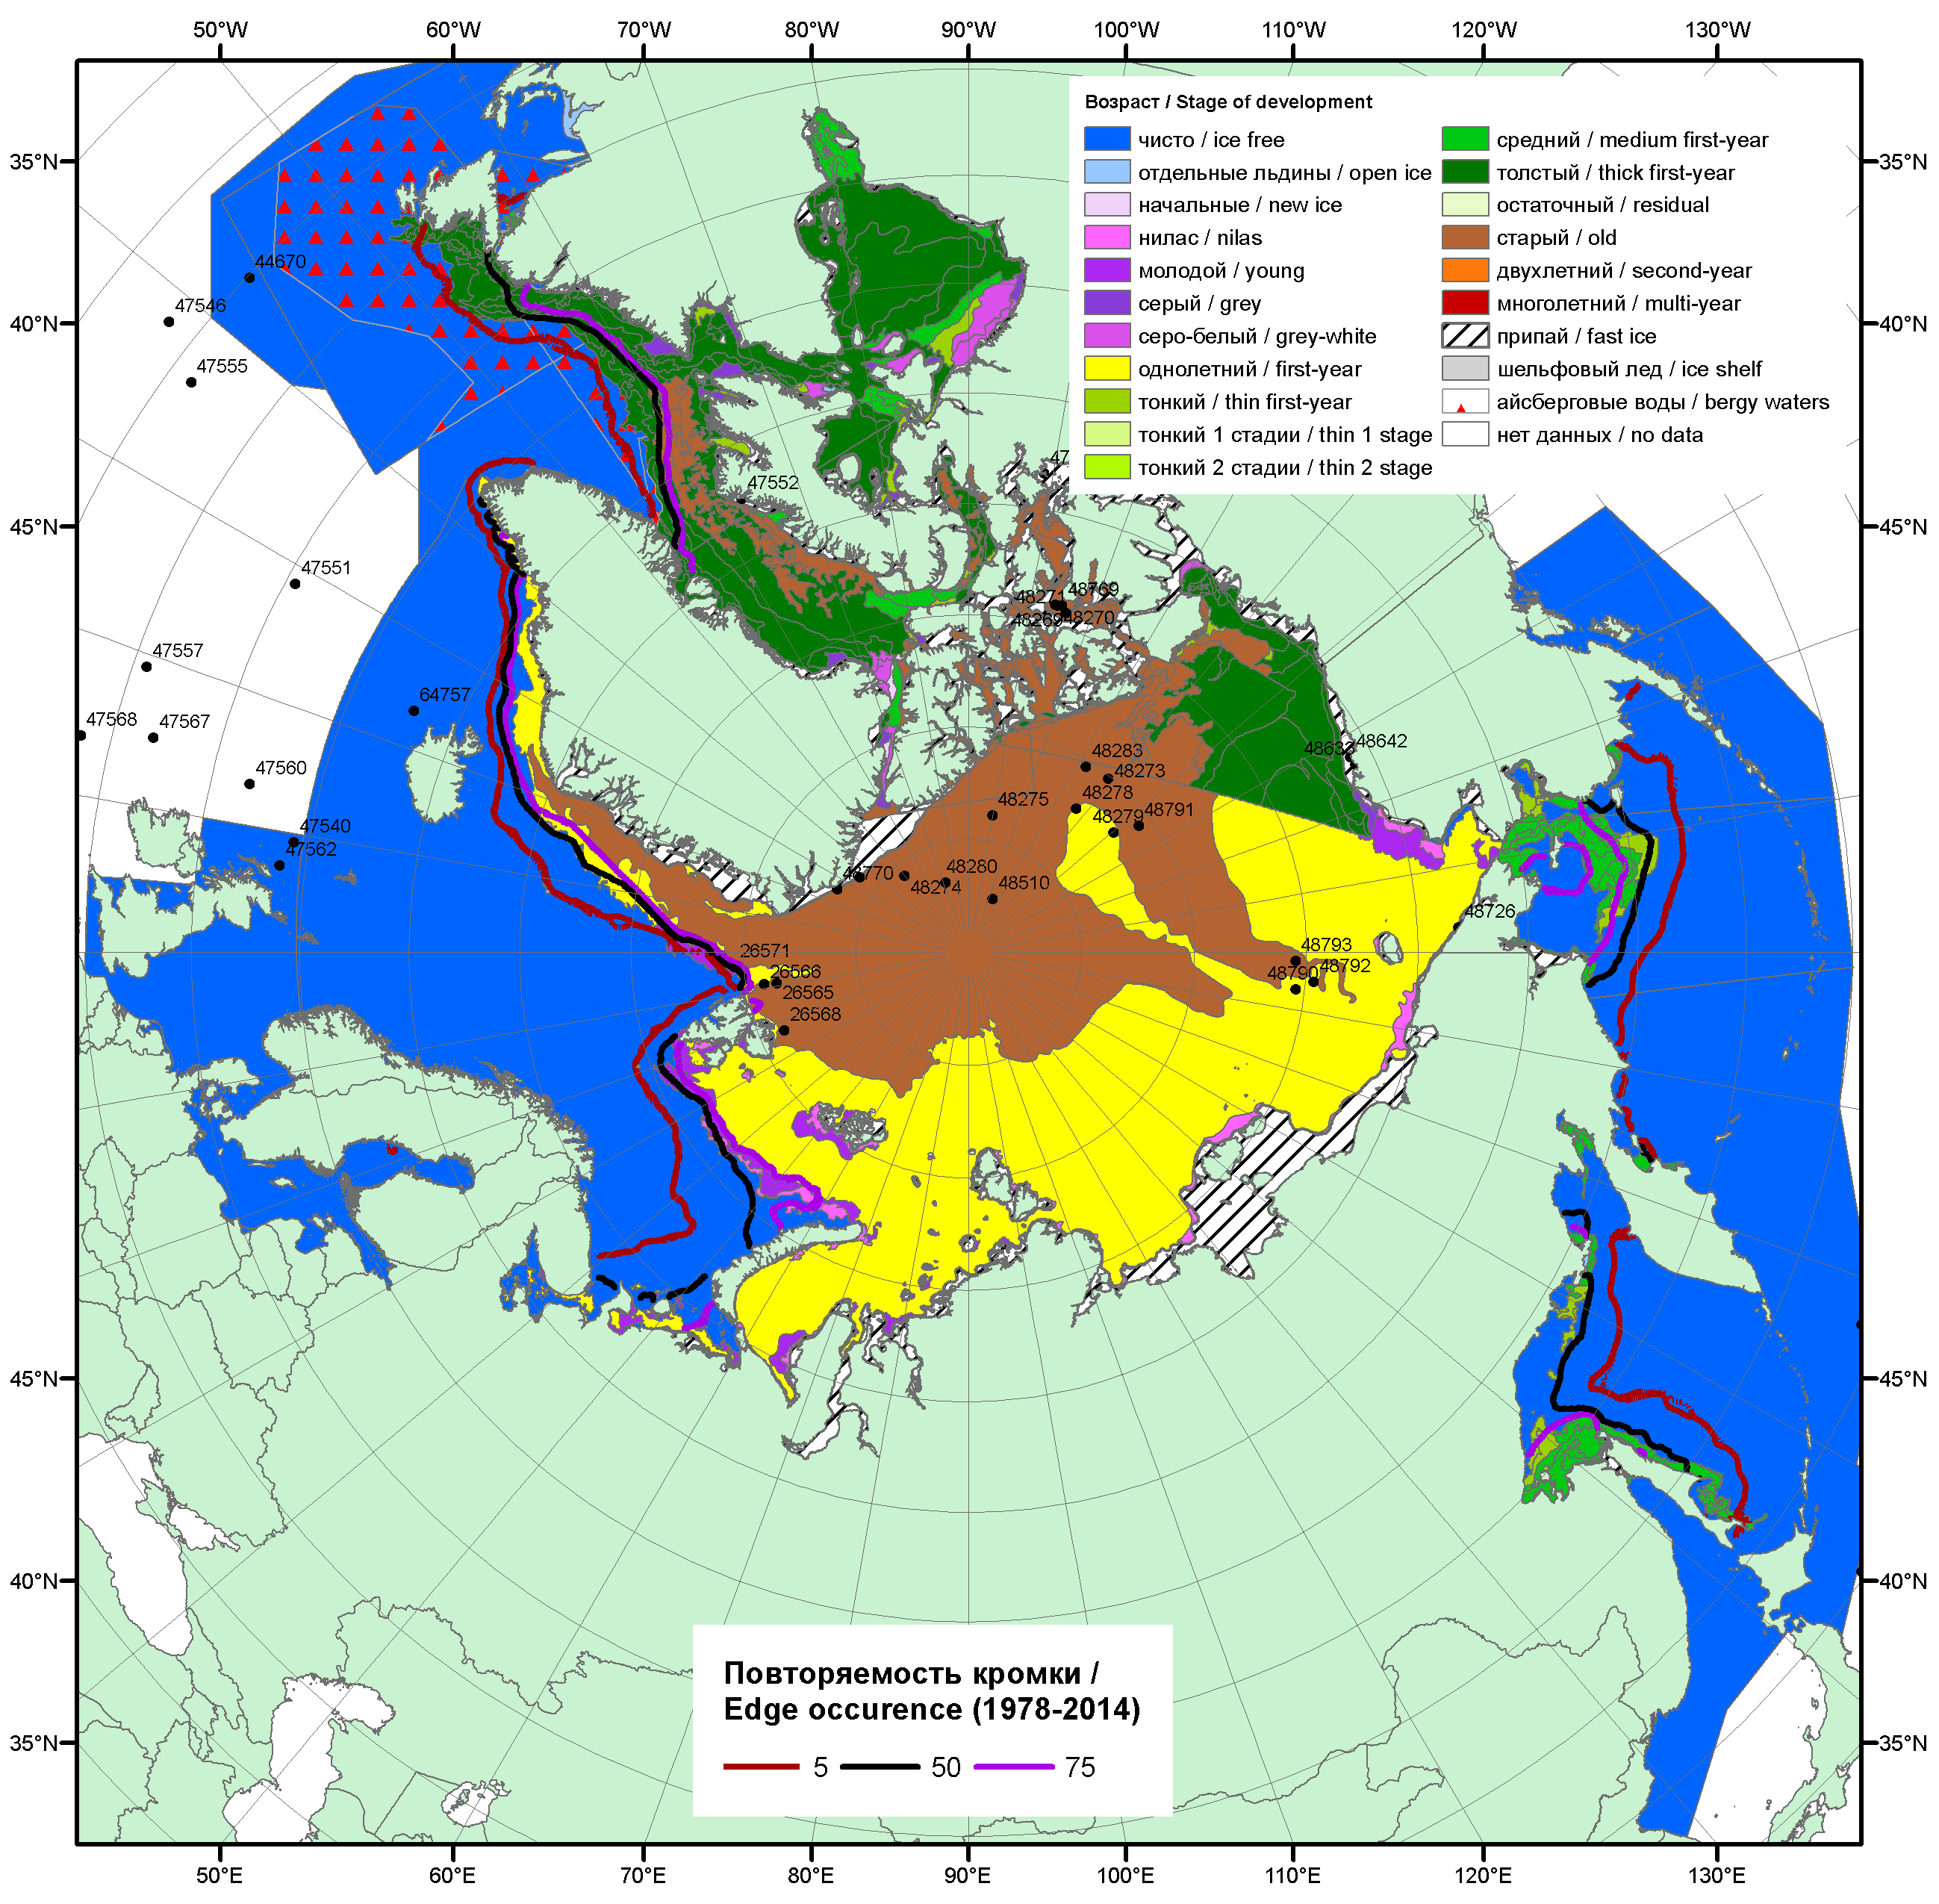

Рисунок 1а – Обзорная ледовая карта СЛО за 01.05.2017 - 04.05.2017 г. на основе ледового анализа ААНИИ (02.05), Канадской ледовой службы (01.05), Национального ледового центра США (04.05) положение метеорологический дрейфующих буев IABP и Argos на 09.05.2017T1200+00 и повторяемость кромки за 01-05.05 за период 1979-2012 гг. по наблюдениям SSMR-SSM/I-SSMIS (алгоритм NASATEAM).

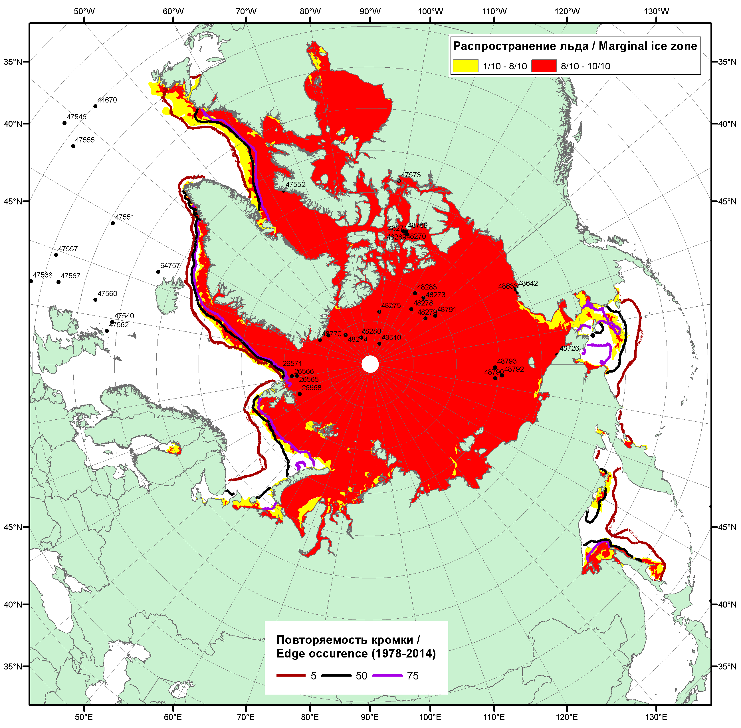

Рисунок 1б – Положение кромки льда и зон разреженных (<8/10) и сплоченных (≥8/10) льдов СЛО за 08.05.2017 г. на основе ледового анализа Национального Ледового Центра США, положение метеорологический дрейфующих буев IABP и Argos на 09.05.2017T1200+00 и повторяемость кромки за 06-10.05 за период 1979-2012 гг. по наблюдениям SSMR-SSM/I-SSMIS (алгоритм NASATEAM)

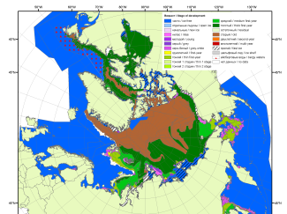 | 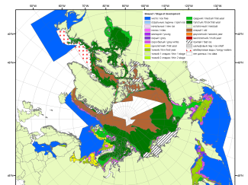 | 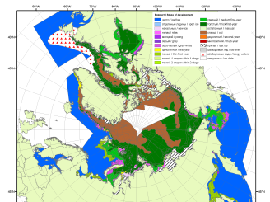
2007 | 2010 | 2011
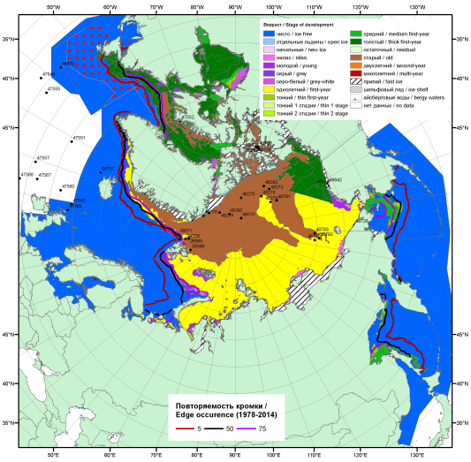  2017 |  | 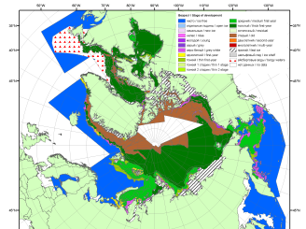
 |  | 2012
 |  | 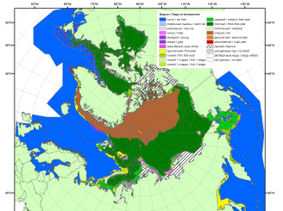
 |  | 2013
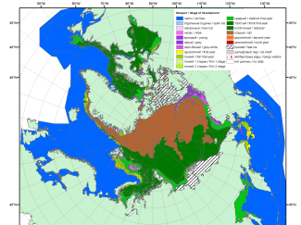 | 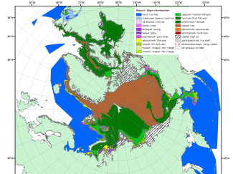 | 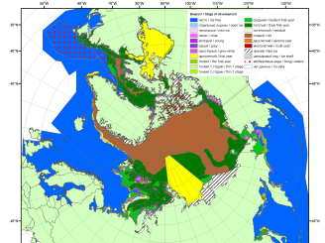
2016 | 2015 | 2014

Рисунок 2 – Обзорная ледовая карта СЛО за 01.05 - 04.05.2017 г. и аналогичные периоды 2007-2016 гг. на основе ледового анализа ААНИИ, Канадской ледовой службы и Национального ледового центра США.

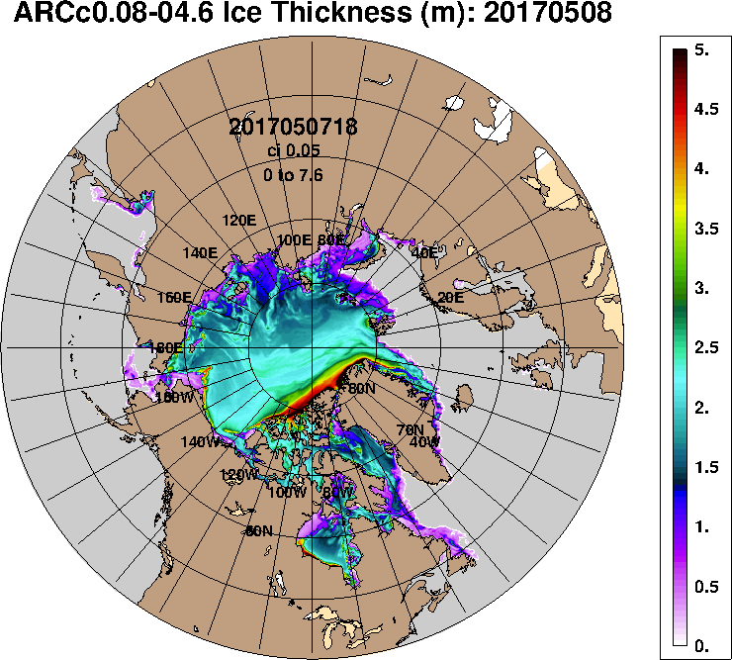 | 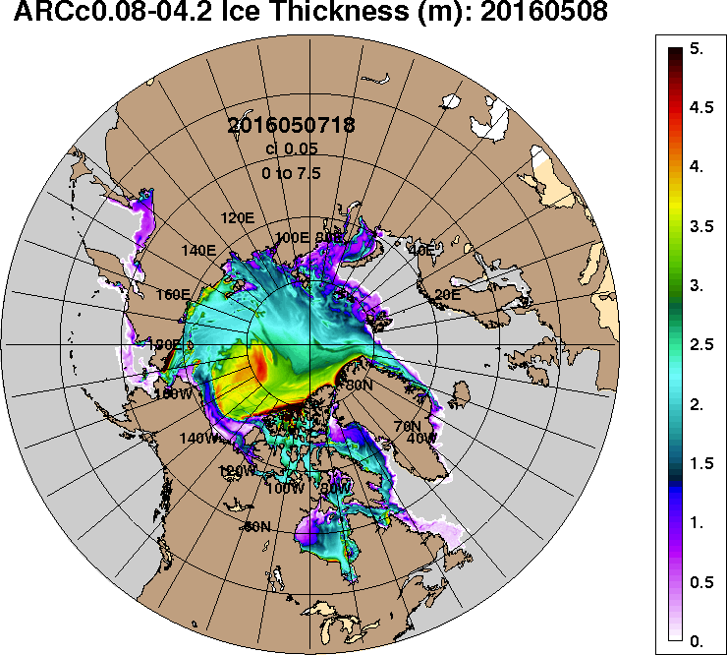
2017-05-08 | 2016-05-08
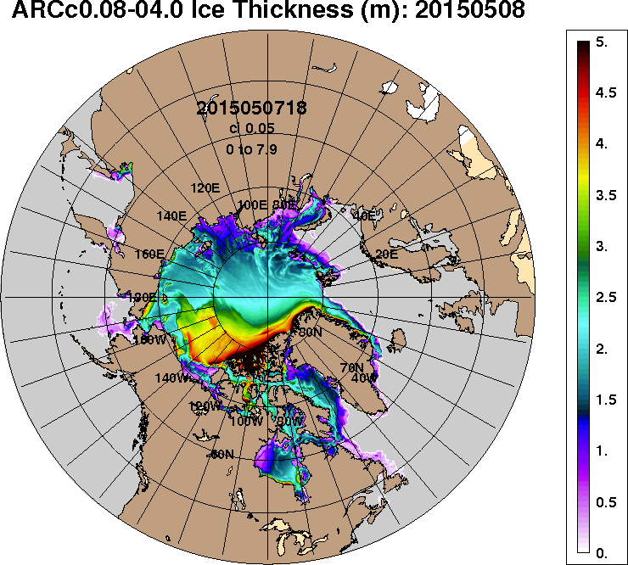 | 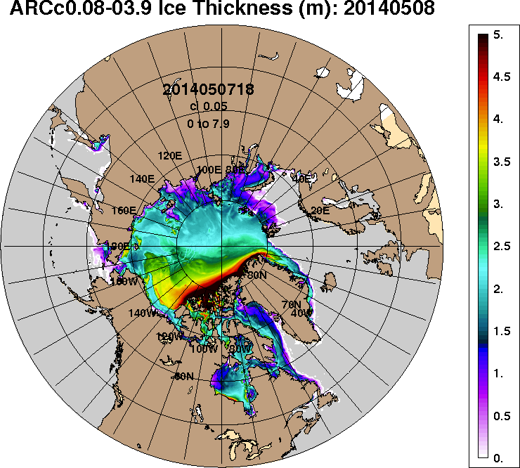
2015-05-08 | 2014-05-08
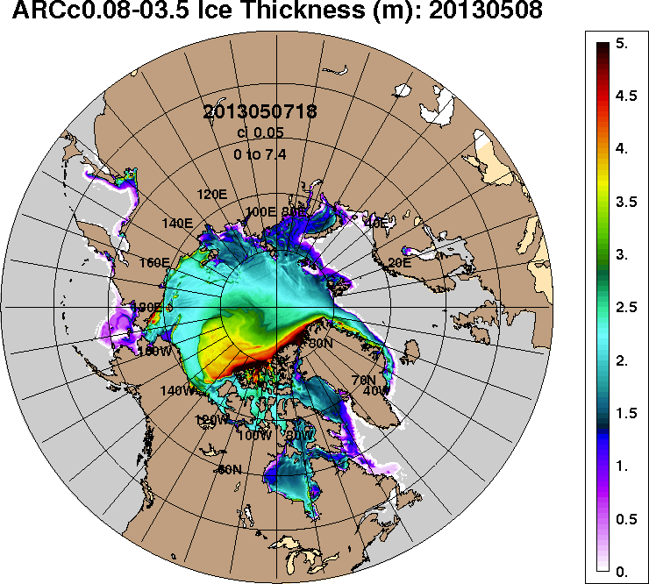 | 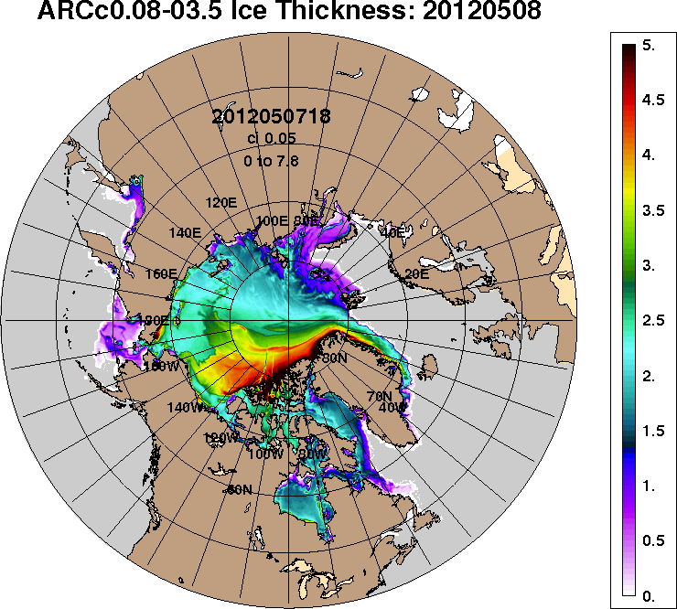
2013-05-08 | 2012-05-08
Рисунок 3 – Поля распределения средневзвешенной толщины льда на основе совместной модели морского льда – океана ACNFS (HYCOM/NCODA/CICE) 08.05 за 2012-2017 гг.

Таблица 1 – Динамика изменения значений ледовитости по сравнению с предыдущей неделей для морей Северной полярной области за 01 – 07.05.2017 г. по данным наблюдений SSMR-SSM/I-SMIS
Регион | Северная полярная область | Сектор 45°W-95°E (Гренландское - Карское моря) | Сектор 95°E-170°W (моря Лаптевых - Чукотское, Берингово, Охотское) | Сектор 170°W-45°W (море Бофорта и Канадская Арктика) | Северный Ледовитый океан | Моря СМП (моря Карское-Чукотское)
Разность | -381.3 | -93.7 | -188.6 | -99.0 | -40.0 | -4.4
тыс.кв.км/сут. | -54.5 | -13.4 | -26.9 | -14.1 | -5.7 | -0.6

Таблица 2 - Медианные значения ледовитости для Северной полярной области, 3-х меридиональных секторов и моря СМП за текущие 30 и 7-дневные интервалы и её аномалии от 2012-2016 гг. и интервалов 2007-2017 гг. и 1978-2017 гг. по данным наблюдений SSMR-SSM/I-SSMIS, алгоритмы NASATEAM
Северная полярная область
Месяц | S, тыс. км² | Аномалии, тыс км²/%
 |  | 2012 г | 2013 г | 2014 г | 2015 г | 2016 г | 2007-2017гг | 1978-2017гг
08.04-07.05 | 13522.1 | -804.7 | -487.5 | -254.2 | -184.4 | 103.3 | -410.5 | -898.5
 |  | -5.6 | -3.5 | -1.8 | -1.3 | 0.8 | -2.9 | -6.2
01-07.05 | 13076.4 | -504.3 | -374.7 | -138.7 | -8.6 | 365.6 | -304.4 | -775.6
 |  | -3.7 | -2.8 | -1.0 | -0.1 | 2.9 | -2.3 | -5.6
Сектор 45°W-95°E (Гренландское - Карское моря)
Месяц | S, тыс. км² | Аномалии, тыс км²/%
 |  | 2012 г | 2013 г | 2014 г | 2015 г | 2016 г | 2007-2017гг | 1978-2017гг
08.04-07.05 | 3231.5 | 56.5 | -168.2 | -27.4 | 198.8 | 321.4 | -17.7 | -363.0
 |  | 1.8 | -4.9 | -0.8 | 6.6 | 11.0 | -0.5 | -10.1
01-07.05 | 3165.7 | 186.0 | 22.2 | -58.2 | 155.1 | 362.2 | 30.5 | -301.3
 |  | 6.2 | 0.7 | -1.8 | 5.2 | 12.9 | 1.0 | -8.7
Сектор 95°E-170°W (моря Лаптевых - Чукотское, Берингово, Охотское)
Месяц | S, тыс. км² | Аномалии, тыс км²/%
 |  | 2012 г | 2013 г | 2014 г | 2015 г | 2016 г | 2007-2017гг | 1978-2017гг
08.04-07.05 | 3934.8 | -759.2 | -430.4 | -205.8 | -268.6 | -403.4 | -394.8 | -504.6
 |  | -16.2 | -9.9 | -5.0 | -6.4 | -9.3 | -9.1 | -11.4
01-07.05 | 3672.4 | -669.5 | -461.6 | -146.8 | -164.0 | -321.4 | -386.2 | -474.8
 |  | -15.4 | -11.2 | -3.8 | -4.3 | -8.0 | -9.5 | -11.4
Сектор 170°W-45°W (море Бофорта и Канадская Арктика)
Месяц | S, тыс. км² | Аномалии, тыс км²/%
 |  | 2012 г | 2013 г | 2014 г | 2015 г | 2016 г | 2007-2017гг | 1978-2017гг
08.04-07.05 | 6355.7 | -102.0 | 111.2 | -20.9 | -114.7 | 185.4 | 2.0 | -30.9
 |  | -1.6 | 1.8 | -0.3 | -1.8 | 3.0 | 0.0 | -0.5
01-07.05 | 6238.3 | -20.8 | 64.8 | 66.4 | 0.4 | 324.8 | 51.3 | 0.6
 |  | -0.3 | 1.1 | 1.1 | 0.0 | 5.5 | 0.8 | 0.0
Северный Ледовитый океан
Месяц | S, тыс. км² | Аномалии, тыс км²/%
 |  | 2012 г | 2013 г | 2014 г | 2015 г | 2016 г | 2007-2017гг | 1978-2017гг
08.04-07.05 | 11670.2 | 113.3 | -99.3 | -33.3 | 236.9 | 340.9 | 30.8 | -251.9
 |  | 1.0 | -0.8 | -0.3 | 2.1 | 3.0 | 0.3 | -2.1
01-07.05 | 11644.5 | 259.4 | 87.6 | -39.2 | 200.3 | 451.4 | 92.6 | -192.3
 |  | 2.3 | 0.8 | -0.3 | 1.7 | 4.0 | 0.8 | -1.6
Моря СМП (моря Карское-Чукотское)
Месяц | S, тыс. км² | Аномалии, тыс км²/%
 |  | 2012 г | 2013 г | 2014 г | 2015 г | 2016 г | 2007-2017гг | 1978-2017гг
08.04-07.05 | 3024.8 | 16.2 | -0.1 | -0.4 | 0.6 | 9.5 | 4.1 | 2.7
 |  | 0.5 | 0.0 | 0.0 | 0.0 | 0.3 | 0.1 | 0.1
01-07.05 | 3021.5 | 24.7 | -1.0 | -1.3 | -4.3 | 11.9 | 2.9 | 0.8
 |  | 0.8 | 0.0 | 0.0 | -0.1 | 0.4 | 0.1 | 0.0

Таблица 3 – Экстремальные и средние значения ледовитости для Северной полярной области, 3 меридиональных секторов и моря СМП за текущий 7-дневный интервал по данным наблюдений SSMR-SSM/I-SSMIS, алгоритмы NASATEAM
Северная полярная область
Месяц | Минимальное знач. | Максимальное знач. | Среднее знач. | Медиана
01-07.05 | 12518.6  07.05.2016 | 15065.7  01.05.1982 | 13852.0 | 13839.9
Сектор 45°W-95°E (Гренландское - Карское моря)
Месяц | Минимальное знач. | Максимальное знач. | Среднее знач. | Медиана
01-07.05 | 2686.4  07.05.2006 | 4222.3  01.05.1979 | 3467.0 | 3440.0
Сектор 95°E-170°W (моря Лаптевых - Чукотское, Берингово, Охотское)
Месяц | Минимальное знач. | Максимальное знач. | Среднее знач. | Медиана
01-07.05 | 3647.3  07.05.2017 | 5012.0  01.05.1980 | 4147.2 | 4132.6
Сектор 170°W-45°W (море Бофорта и Канадская Арктика)
Месяц | Минимальное знач. | Максимальное знач. | Среднее знач. | Медиана
01-07.05 | 5862.9  07.05.2016 | 6685.3  01.05.1984 | 6237.8 | 6212.0
Северный Ледовитый океан
Месяц | Минимальное знач. | Максимальное знач. | Среднее знач. | Медиана
01-07.05 | 11075.3  07.05.2006 | 12532.9  03.05.1981 | 11836.8 | 11818.4
Моря СМП (моря Карское-Чукотское)
Месяц | Минимальное знач. | Максимальное знач. | Среднее знач. | Медиана
01-07.05 | 2963.8  07.05.1990 | 3025.9  01.05.1979 | 3020.8 | 3025.9

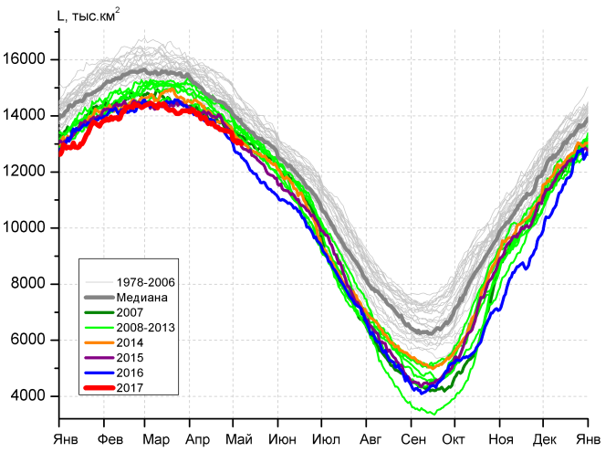 | 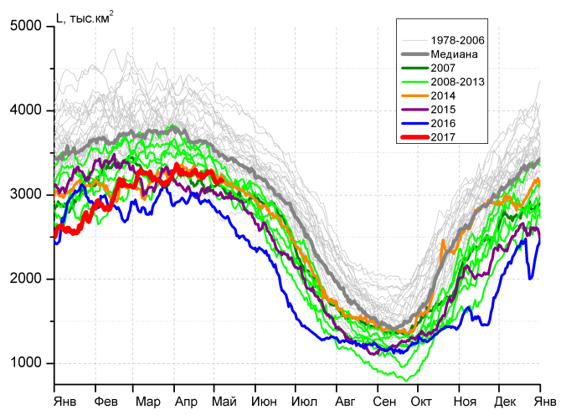
а) | б)
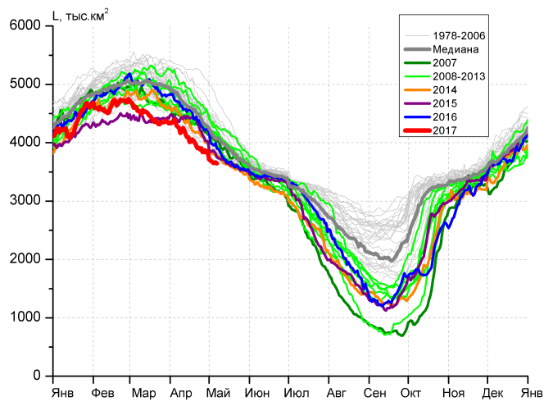 | 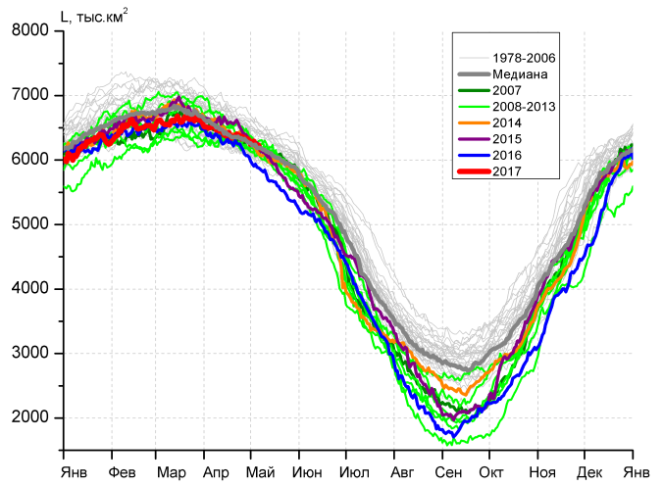
в) | г)
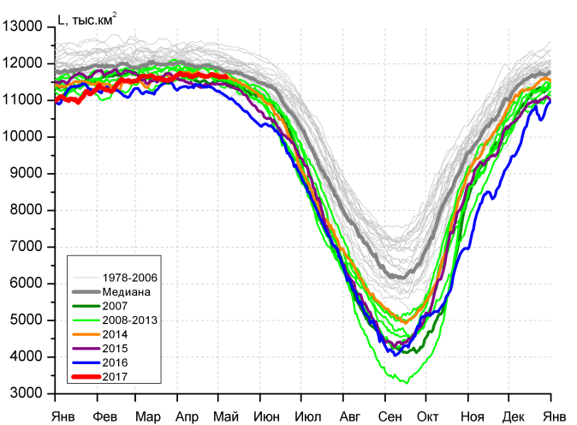 |  | 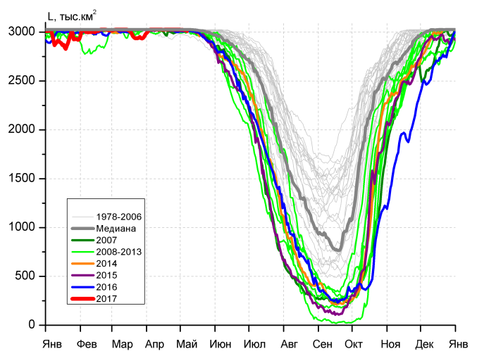
д) |  | е)

Рисунок 4 – Ежедневные оценки сезонного хода ледовитости для Северной Полярной Области и трех меридиональных секторов за период 26.10.1978 - 07.05.2017 по годам на основе расчетов по данным SSMR-SSM/I-SSMIS, алгоритмы NASATEAM: а) Северная полярная область, б) сектор 45°W-95°E (Гренландское – Карское моря), в) сектор 95°E-170°W (моря Лаптевых – Чукотское и Берингово, Охотское), г) сектор 170°W-45°W (море Бофорта и Канадская Арктика), д) Северный Ледовитый океан, е) Северный морской путь (Карское - Чукотское моря).

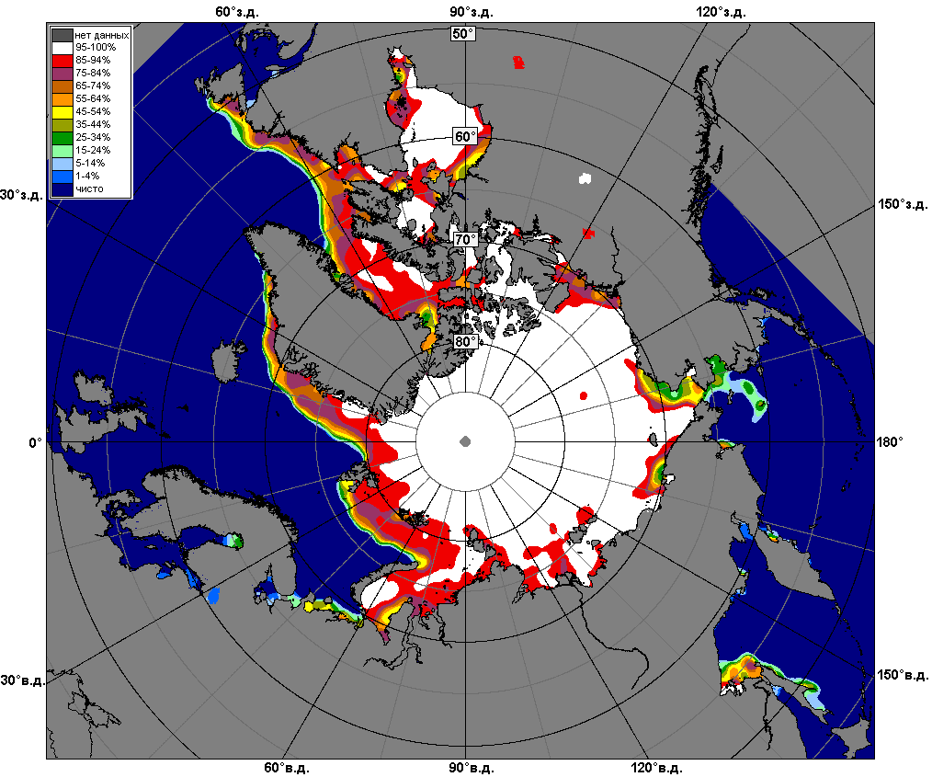 | 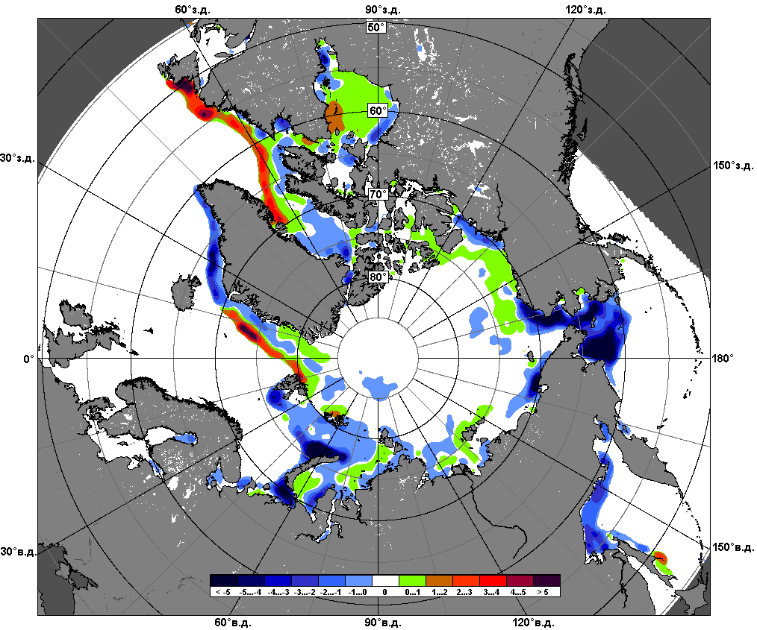 | 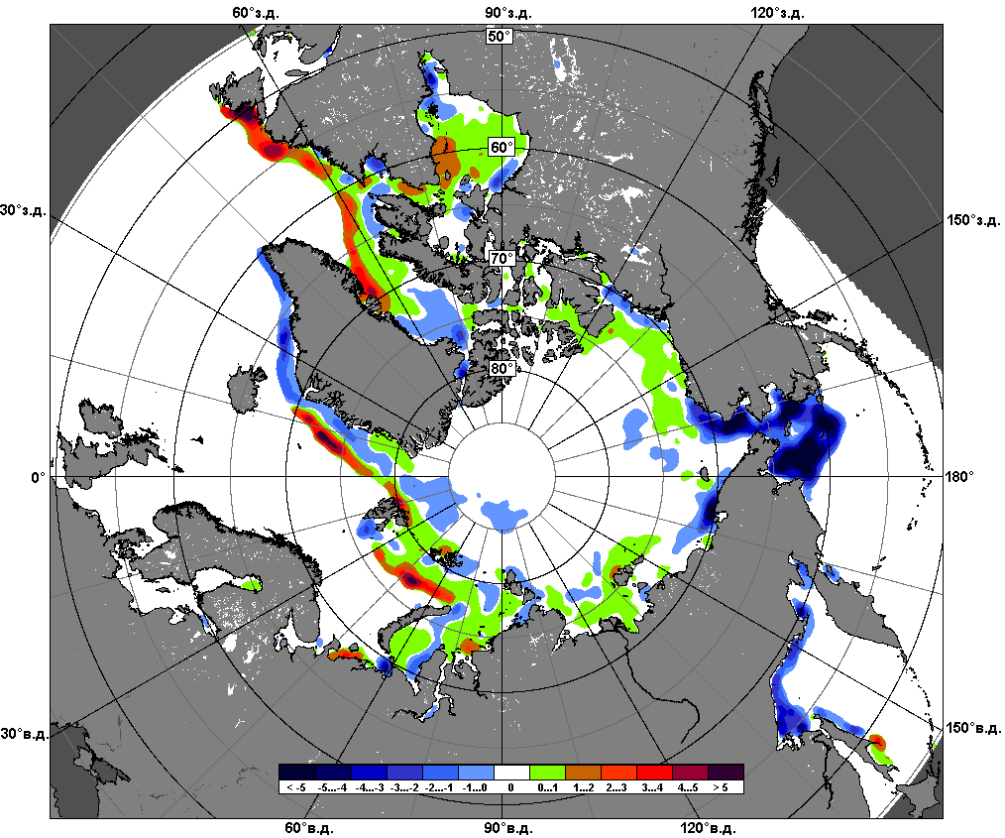
 | 01.05 – 07.05
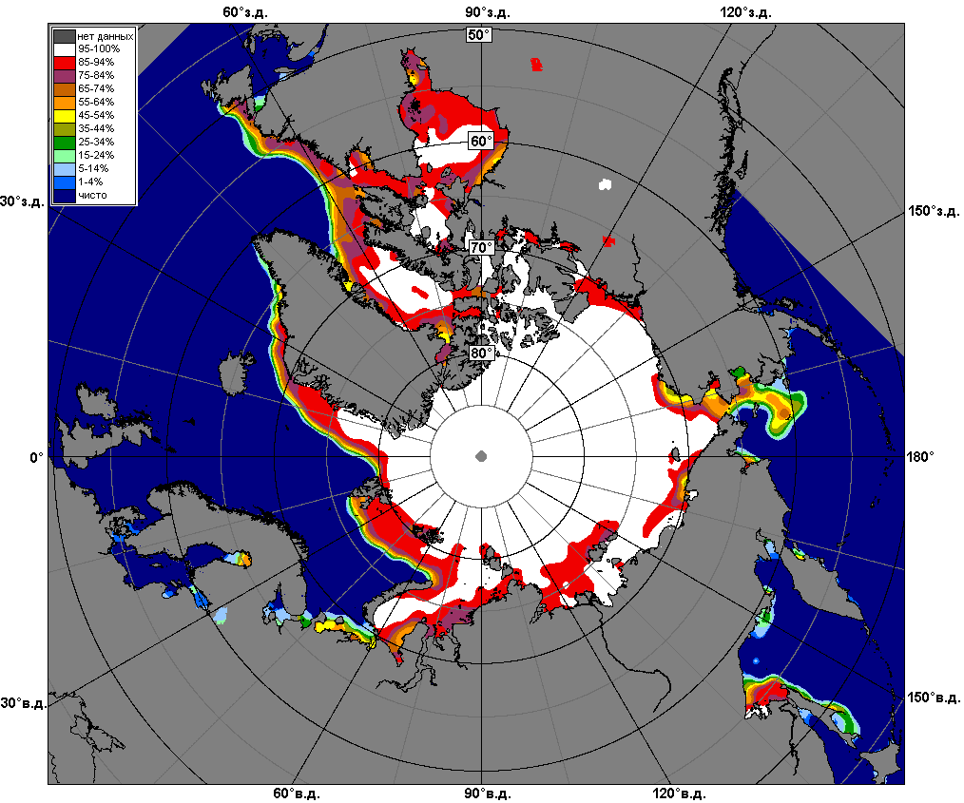 | 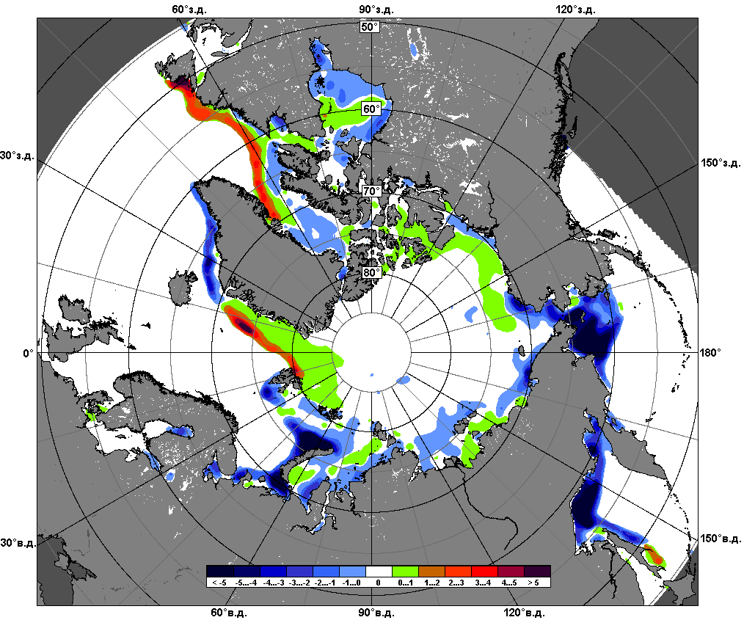 | 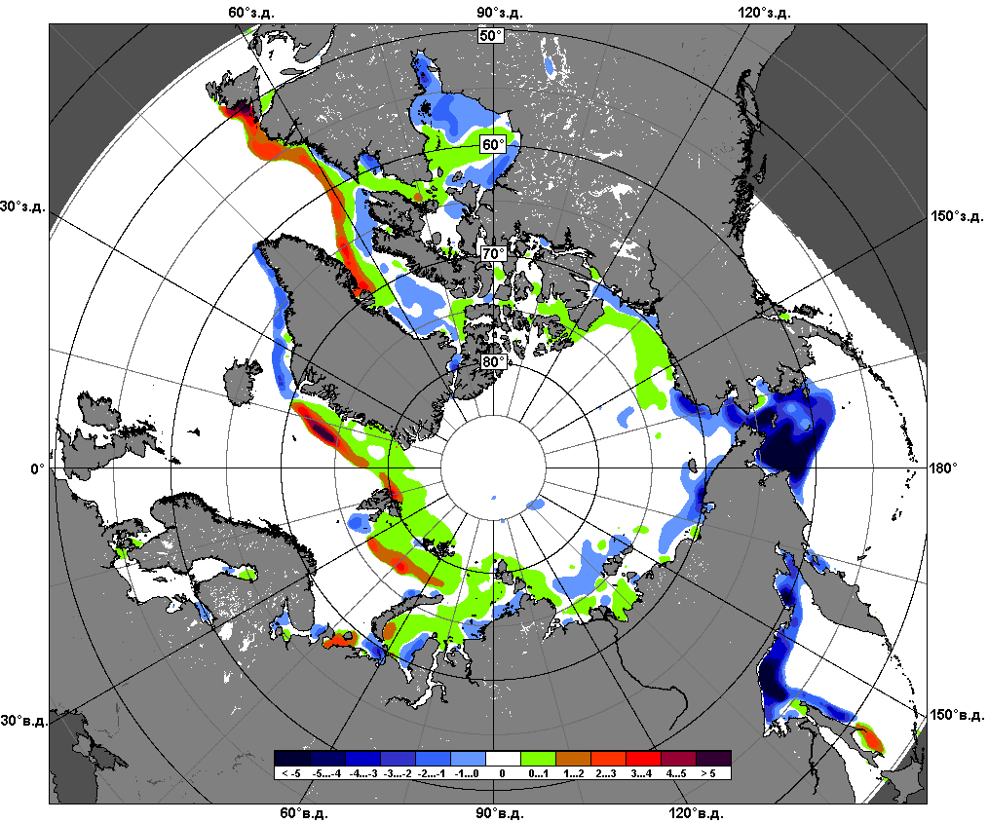
 | 08.04 – 07.05

Рисунок 5 – Медианные распределения сплоченности льда за текущие 7 и 30-дневные промежутки и её разности относительно медианного распределения за те же месяца за периоды 1979-2017 (центр) и 2007-2017 гг. (справа) на основе расчетов по данным SSMR-SSM/I-SSMIS, алгоритмы NASATEAM.

Южный океан

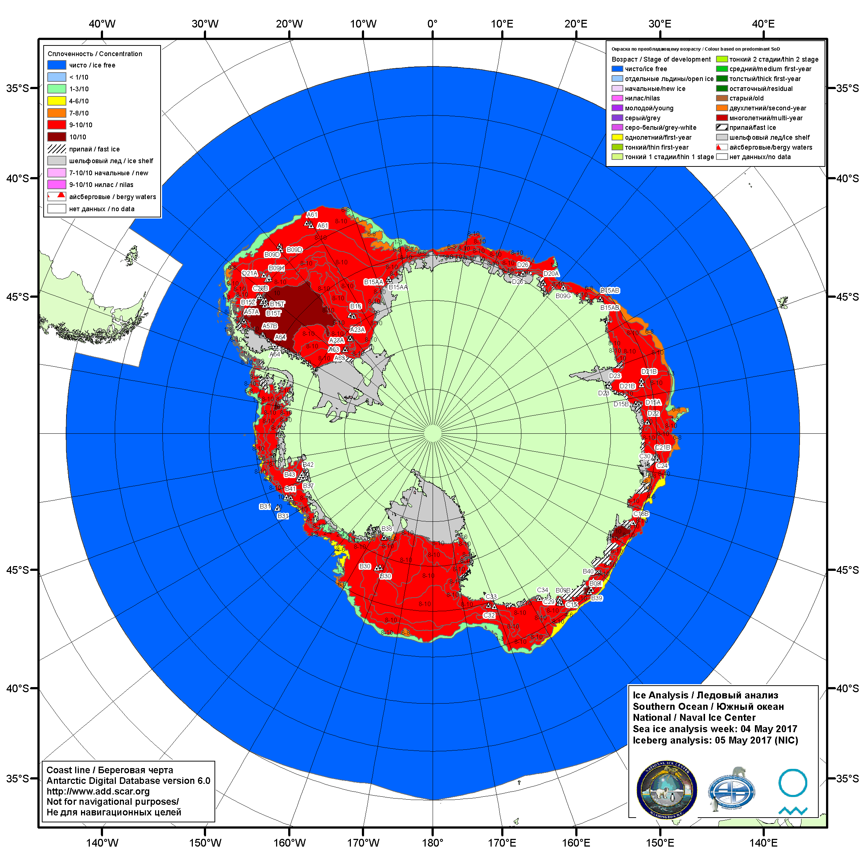

Рисунок 6а – Ледовая карта Южного океана (цветовая окраска по общей сплоченности) и расположение крупных айсбергов на основе информации совместного ледового анализа НЛЦ США, ААНИИ и НМИ (Норвегия) за 04.05.2017.

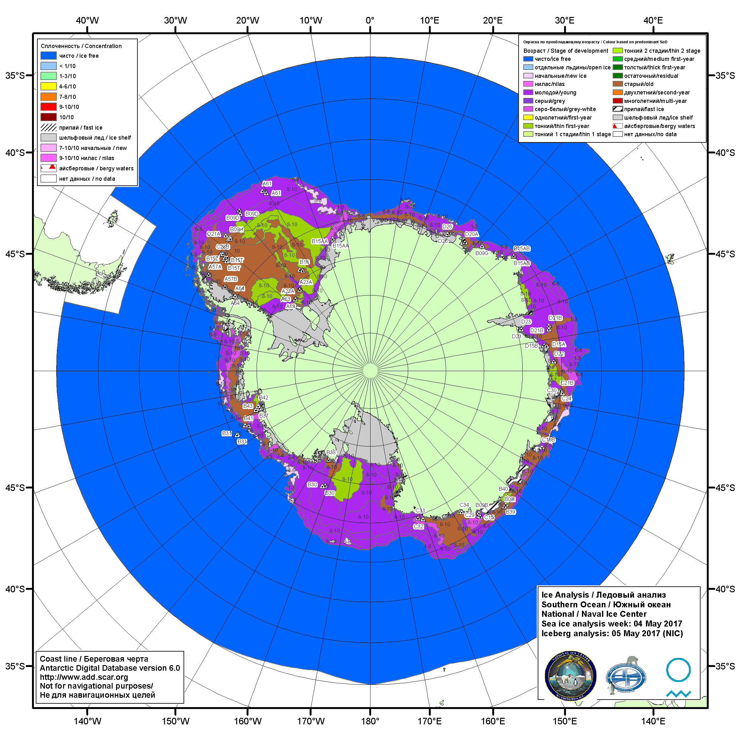

Рисунок 6б – Ледовая карта Южного океана (цветовая окраска по возрасту) и расположение крупных айсбергов на основе информации совместного ледового анализа НЛЦ США, ААНИИ и НМИ (Норвегия) за 04.05.2017.

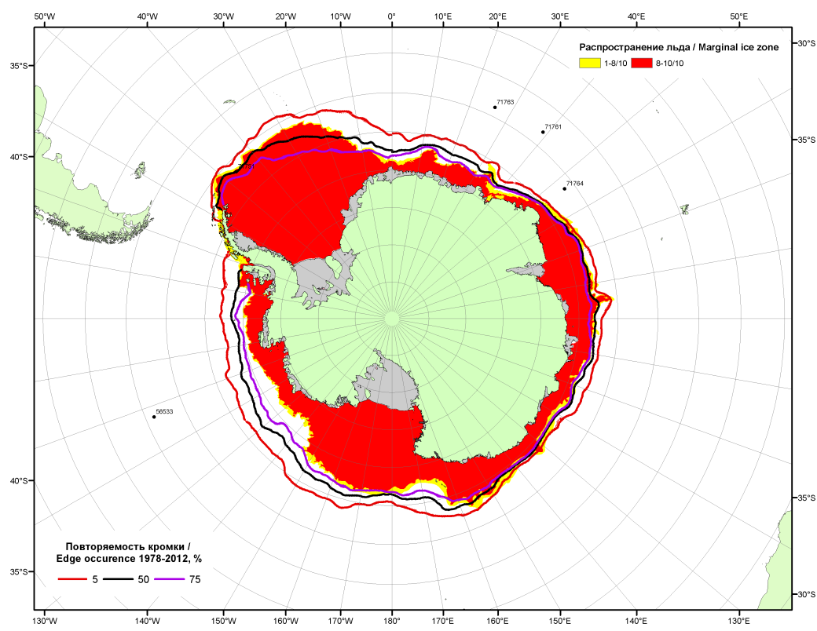

Рисунок 6в – Положение кромки льда и зон разреженных (<8/10) и сплоченных (≥8/10) льдов Южного океана за 08.05.2017 г. на основе ледового анализа Национального Ледового Центра США, положение метеорологический дрейфующих буев IABP и Argos на 09.05.2017T1200+00 и повторяемость кромки за 06-10.05 за период 1979-2014 гг. по наблюдениям SSMR-SSM/I-SSMIS (алгоритм NASATEAM)

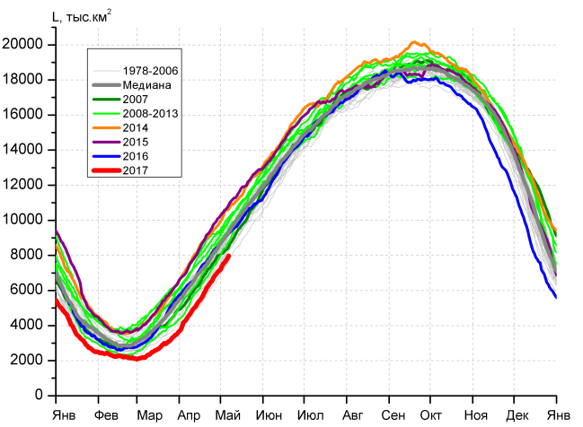 | 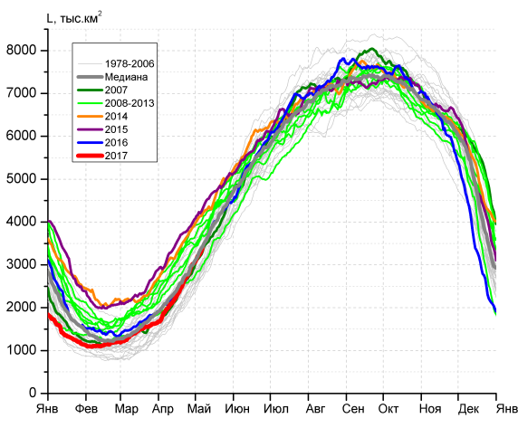
а) | б)
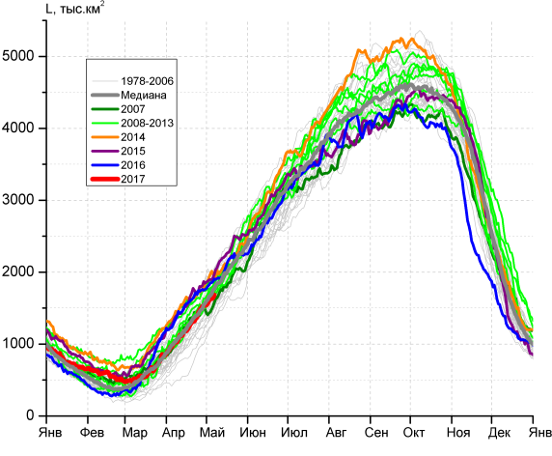 | 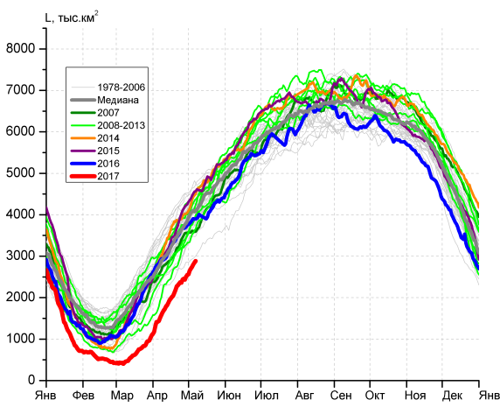
в) | г)

Рисунок 7 – Ежедневные оценки сезонного хода ледовитости Южного Океана и меридиональных секторов за период 26.10.1978 – 07.05.2017 по годам на основе расчетов по данным SSMR-SSM/I-SSMIS, алгоритм NASATEAM: а) Южный Океан, б) Атлантический сектор (60°W-30°E, море Уэдделла), в) Индоокеанский сектор (30°E-150°E, моря Космонавтов, Содружества, Моусона), г) Тихоокеанский сектор (150°E-60°W, моря Росса, Беллинсгаузена)

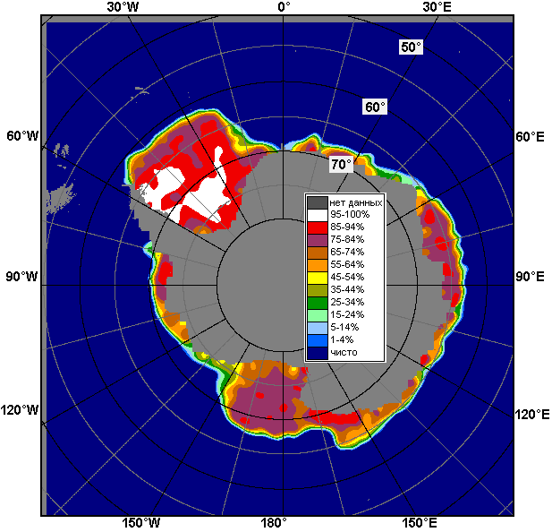 | 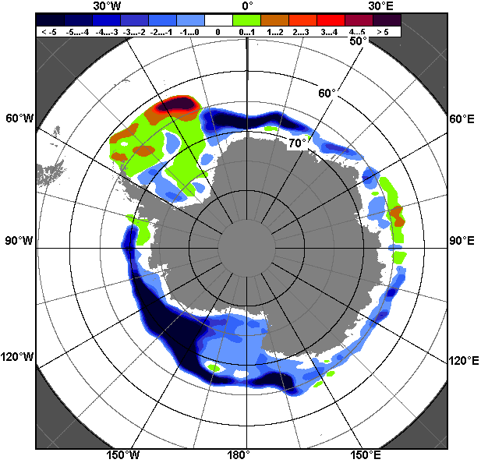 | 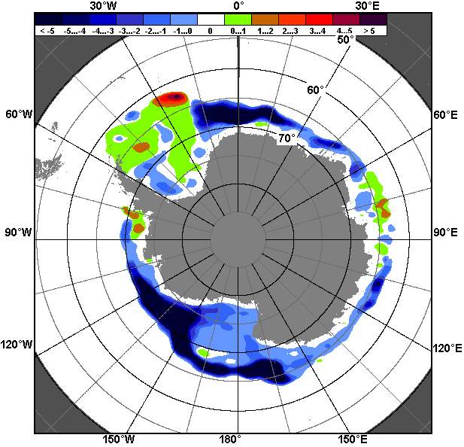
01.05 – 07.05
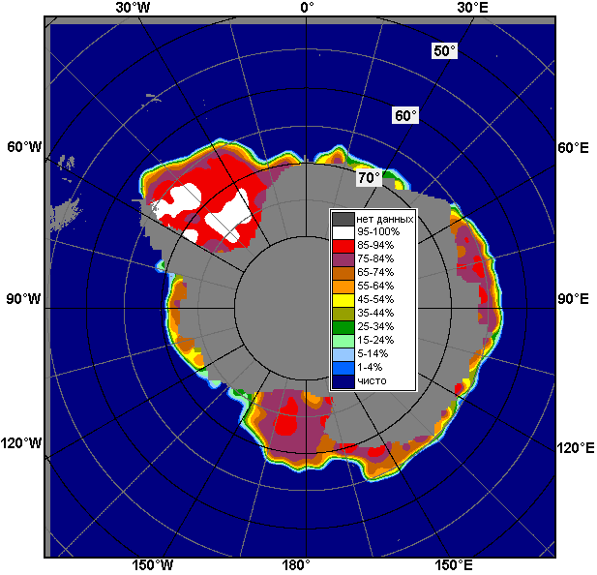 | 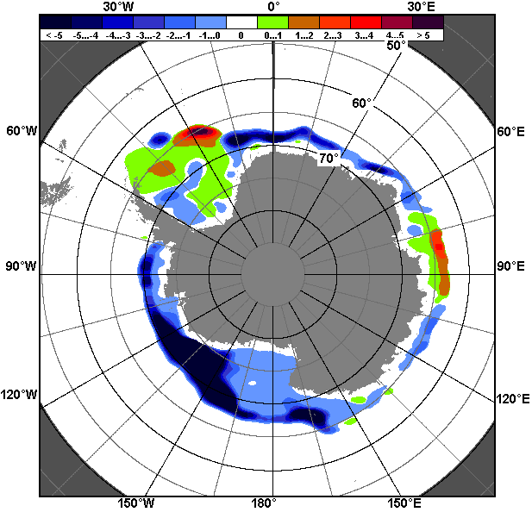 | 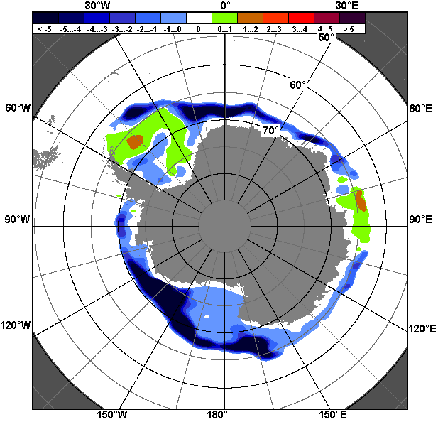
08.04 – 07.05

Рисунок 8 – Медианные распределения общей сплоченности льда за текущие 7 и 30-дневные промежутки (слева) и её разности относительно медианного распределения за тот же месяц за периоды 1978-2017 (центр) и 2007-2017 гг. (справа) на основе расчетов по данным SSMR-SSM/I-SSMIS, алгоритм NASATEAM

Таблица 4 – Динамика изменения значений ледовитости по сравнению с предыдущей неделей для морей Южного океана за 01 - 07.05.2017 г. по данным наблюдений SSMR-SSM/I-SSMIS
Регион | Южный Океан | Атлантический сектор | Индоокеанский сектор | Тихоокеанский сектор
Разность | 771.5 | 344.3 | 131.7 | 295.4
тыс.кв.км/сут. | 110.2 | 49.2 | 18.8 | 42.2

Таблица 5 - Медианные значения ледовитости для Южного океана и 3 меридиональных секторов за текущие 30 и 7-дневные интервалы и её аномалии от 2012-2016 гг. и интервалов 2007-2017 гг. и 1978-2017 гг. по данным наблюдений SSMR-SSM/I-SSMIS, алгоритм NASATEAM
Южный Океан
Месяц | S, тыс. км² | Аномалии, тыс км²/%
 |  | 2012 г | 2013 г | 2014 г | 2015 г | 2016 г | 2007-2017гг | 1978-2017гг
08.04-07.05 | 6260.4 | -1659.2 | -2065.1 | -2859.8 | -2957.1 | -1555.2 | -1718.5 | -1368.4
 |  | -21.0 | -24.8 | -31.4 | -32.1 | -19.9 | -21.5 | -17.9
01-07.05 | 7593.6 | -1572.9 | -1950.9 | -2756.7 | -2957.4 | -1373.9 | -1625.2 | -1294.8
 |  | -17.2 | -20.4 | -26.6 | -28.0 | -15.3 | -17.6 | -14.6
Атлантический сектор (60°W-30°E, море Уэдделла)
Месяц | S, тыс. км² | Аномалии, тыс км²/%
 |  | 2012 г | 2013 г | 2014 г | 2015 г | 2016 г | 2007-2017гг | 1978-2017гг
08.04-07.05 | 2651.1 | -780.4 | -468.6 | -944.1 | -1106.0 | -54.6 | -450.4 | -122.5
 |  | -22.7 | -15.0 | -26.3 | -29.4 | -2.0 | -14.5 | -4.4
01-07.05 | 3237.5 | -733.3 | -359.4 | -854.2 | -961.5 | -39.8 | -346.3 | -22.6
 |  | -18.5 | -10.0 | -20.9 | -22.9 | -1.2 | -9.7 | -0.7
Индоокеанский сектор (30°E-150°E, моря Космонавтов, Содружества, Моусона)
Месяц | S, тыс. км² | Аномалии, тыс км²/%
 |  | 2012 г | 2013 г | 2014 г | 2015 г | 2016 г | 2007-2017гг | 1978-2017гг
08.04-07.05 | 1357.0 | -37.6 | -299.2 | -344.8 | -334.2 | -295.5 | -161.0 | -24.2
 |  | -2.7 | -18.1 | -20.3 | -19.8 | -17.9 | -10.6 | -1.8
01-07.05 | 1615.4 | -86.3 | -249.7 | -321.4 | -286.7 | -223.7 | -133.5 | -47.5
 |  | -5.1 | -13.4 | -16.6 | -15.1 | -12.2 | -7.6 | -2.9
Тихоокеанский сектор (150°E-60°W, моря Росса, Беллинсгаузена)
Месяц | S, тыс. км² | Аномалии, тыс км²/%
 |  | 2012 г | 2013 г | 2014 г | 2015 г | 2016 г | 2007-2017гг | 1978-2017гг
08.04-07.05 | 2252.3 | -841.2 | -1297.3 | -1571.0 | -1516.9 | -1204.6 | -1107.1 | -1221.7
 |  | -27.2 | -36.5 | -41.1 | -40.2 | -34.8 | -33.0 | -35.2
01-07.05 | 2740.7 | -753.4 | -1341.9 | -1581.1 | -1709.2 | -1110.5 | -1145.4 | -1224.6
 |  | -21.6 | -32.9 | -36.6 | -38.4 | -28.8 | -29.5 | -30.9
Таблица 6 – Экстремальные значения ледовитости для Южного океана и 3 меридиональных секторов за текущий 7-дневный интервал по данным наблюдений SSMR-SSM/I-SSMIS, алгоритм NASATEAM
Южный Океан
Месяц | Минимальное знач. | Максимальное знач. | Среднее знач. | Медиана
01-07.05 | 6888.5  01.05.1980 | 10852.2  07.05.2015 | 8888.4 | 8878.4
Атлантический сектор (60°W-30°E, море Уэдделла)
Месяц | Минимальное знач. | Максимальное знач. | Среднее знач. | Медиана
01-07.05 | 2373.9  01.05.1988 | 4315.4  07.05.2015 | 3260.1 | 3241.4
Индоокеанский сектор (30°E-150°E, моря Космонавтов, Содружества, Моусона)
Месяц | Минимальное знач. | Максимальное знач. | Среднее знач. | Медиана
01-07.05 | 1094.4  01.05.1980 | 2057.2  07.05.1999 | 1663.0 | 1669.3
Тихоокеанский сектор (150°E-60°W, моря Росса, Беллинсгаузена)
Месяц | Минимальное знач. | Максимальное знач. | Среднее знач. | Медиана
01-07.05 | 2565.1  01.05.2017 | 4821.2  06.05.1979 | 3965.3 | 4007.0

Приложение 1 – Статистические значения ледовитостей по отдельным акваториям Северной Полярной Области и Южного океана

Таблица 7 – Средние, аномалии среднего и экстремальные значения ледовитостей для Северной полярной области и её отдельных акваторий за текущие 7-дневный (неделя) и 30-дневный промежутки времени по данным наблюдений SSMR-SSM/I-SSMIS, алгоритм NASATEAM за период 1978-2017 гг.
01-07.05
Регион | S, тыс. км² | Аномалии, тыс км²/% |  |  |  |  |  |  | 1978-2017гг
 |  | 2012 г | 2013 г | 2014 г | 2015 г | 2016 г | 2007-2017гг | 1978-2017гг | Минимум дата | Максимум дата | Среднее | Медиана
Сев. полярная область | 13076.4 | -504.3 | -374.7 | -138.7 | -8.6 | 365.6 | -304.4 | -775.6 | 12518.6  07.05.2016 | 15065.7  01.05.1982 | 13852.0 | 13839.9
 |  | -3.7 | -2.8 | -1.0 | -0.1 | 2.9 | -2.3 | -5.6
Сектор 45°W-95°E | 3165.7 | 186.0 | 22.2 | -58.2 | 155.1 | 362.2 | 30.5 | -301.3 | 2686.4  07.05.2006 | 4222.3  01.05.1979 | 3467.0 | 3440.0
 |  | 6.2 | 0.7 | -1.8 | 5.2 | 12.9 | 1.0 | -8.7
Гренландское море | 731.8 | -43.6 | -17.0 | 25.1 | 53.5 | 135.3 | 22.6 | -38.3 | 568.6  07.05.2016 | 1005.3  01.05.1988 | 770.2 | 756.6
 |  | -5.6 | -2.3 | 3.6 | 7.9 | 22.7 | 3.2 | -5.0
Баренцево море | 526.3 | 215.0 | 55.0 | -88.2 | 84.8 | 188.4 | 19.6 | -193.3 | 255.5  07.05.2006 | 1190.9  01.05.1979 | 719.6 | 728.3
 |  | 69.1 | 11.7 | -14.4 | 19.2 | 55.7 | 3.9 | -26.9
Карское море | 837.3 | 27.1 | -1.7 | -1.9 | -1.8 | 12.4 | 4.4 | 2.0 | 798.7  02.05.1990 | 839.2  01.05.1979 | 835.3 | 839.2
 |  | 3.3 | -0.2 | -0.2 | -0.2 | 1.5 | 0.5 | 0.2
Сектор 95°E-170°W | 3672.4 | -669.5 | -461.6 | -146.8 | -164.0 | -321.4 | -386.2 | -474.8 | 3647.3  07.05.2017 | 5012.0  01.05.1980 | 4147.2 | 4132.6
 |  | -15.4 | -11.2 | -3.8 | -4.3 | -8.0 | -9.5 | -11.4
Море Лаптевых | 674.3 | 0.0 | 3.1 | 0.0 | 0.0 | 0.0 | 0.3 | 0.2 | 660.6  01.05.1990 | 674.3  01.05.1979 | 674.1 | 674.3
 |  | 0.0 | 0.5 | 0.0 | 0.0 | 0.0 | 0.0 | 0.0
Восточно-Сибирское море | 915.1 | 0.0 | 0.0 | 0.0 | 0.0 | 0.0 | 0.0 | 0.4 | 885.9  07.05.1990 | 915.1  01.05.1979 | 914.7 | 915.1
 |  | 0.0 | 0.0 | 0.0 | 0.0 | 0.0 | 0.0 | 0.0
Чукотское море | 594.9 | -2.4 | -2.4 | 0.7 | -2.4 | -0.5 | -1.7 | -1.8 | 573.2  07.05.2003 | 597.3  01.05.1979 | 596.7 | 597.3
 |  | -0.4 | -0.4 | 0.1 | -0.4 | -0.1 | -0.3 | -0.3
Берингово море | 181.4 | -588.8 | -438.4 | -140.3 | -147.6 | -103.2 | -312.4 | -319.4 | 159.4  05.05.2017 | 844.7  01.05.2012 | 500.9 | 514.0
 |  | -76.4 | -70.7 | -43.6 | -44.9 | -36.3 | -63.3 | -63.8
Сектор 170°W-45°W | 6238.3 | -20.8 | 64.8 | 66.4 | 0.4 | 324.8 | 51.3 | 0.6 | 5862.9  07.05.2016 | 6685.3  01.05.1984 | 6237.8 | 6212.0
 |  | -0.3 | 1.1 | 1.1 | 0.0 | 5.5 | 0.8 | 0.0
Море Бофорта | 486.6 | 0.0 | 0.0 | 0.0 | 0.0 | 61.6 | 5.6 | 1.7 | 416.4  06.05.2016 | 486.6  01.05.1979 | 484.9 | 486.6
 |  | 0.0 | 0.0 | 0.0 | 0.0 | 14.5 | 1.2 | 0.4
Гудзонов залив | 837.2 | -1.6 | -1.8 | -1.8 | 0.2 | 6.5 | 0.6 | -0.7 | 817.1  07.05.2016 | 839.0  01.05.1979 | 837.9 | 839.0
 |  | -0.2 | -0.2 | -0.2 | 0.0 | 0.8 | 0.1 | -0.1
Море Лабрадор | 282.0 | 59.8 | 89.6 | 56.5 | 81.3 | 75.5 | 82.1 | 68.3 | 64.0  04.05.2011 | 452.4  01.05.1993 | 213.7 | 197.6
 |  | 26.9 | 46.6 | 25.1 | 40.5 | 36.6 | 41.1 | 32.0
Дейвисов пролив | 478.5 | 39.9 | 66.3 | -1.8 | -0.2 | 121.2 | 50.7 | 41.1 | 318.9  06.05.2005 | 604.9  03.05.1993 | 437.4 | 425.3
 |  | 9.1 | 16.1 | -0.4 | 0.0 | 33.9 | 11.9 | 9.4
Канадский архипелаг | 1190.0 | 2.2 | -0.1 | 0.5 | -0.1 | 3.8 | 2.9 | 2.0 | 1165.6  07.05.2006 | 1190.1  01.05.1979 | 1188.0 | 1190.1
 |  | 0.2 | 0.0 | 0.0 | 0.0 | 0.3 | 0.2 | 0.2
08.04-07.05
Регион | S, тыс. км² | Аномалии, тыс км²/% |  |  |  |  |  |  | 1978-2017гг
 |  | 2012 г | 2013 г | 2014 г | 2015 г | 2016 г | 2007-2017гг | 1978-2017гг | Минимум дата | Максимум дата | Среднее | Медиана
Сев. полярная область | 13522.1 | -804.7 | -487.5 | -254.2 | -184.4 | 103.3 | -410.5 | -898.5 | 12518.6  07.05.2016 | 15889.5  10.04.1979 | 14420.5 | 14399.7
 |  | -5.6 | -3.5 | -1.8 | -1.3 | 0.8 | -2.9 | -6.2
Сектор 45°W-95°E | 3231.5 | 56.5 | -168.2 | -27.4 | 198.8 | 321.4 | -17.7 | -363.0 | 2686.4  07.05.2006 | 4437.7  12.04.1979 | 3594.6 | 3582.5
 |  | 1.8 | -4.9 | -0.8 | 6.6 | 11.0 | -0.5 | -10.1
Гренландское море | 742.4 | -6.1 | -26.6 | 40.9 | 54.1 | 107.1 | 22.8 | -45.0 | 568.6  07.05.2016 | 1092.5  09.04.1986 | 787.4 | 765.2
 |  | -0.8 | -3.5 | 5.8 | 7.9 | 16.9 | 3.2 | -5.7
Баренцево море | 534.3 | 78.3 | -80.4 | -86.2 | 107.3 | 169.9 | -23.5 | -229.8 | 255.5  07.05.2006 | 1216.0  18.04.1979 | 764.1 | 765.5
 |  | 17.2 | -13.1 | -13.9 | 25.1 | 46.6 | -4.2 | -30.1
Карское море | 838.7 | 16.8 | -0.2 | -0.5 | 1.2 | 9.7 | 4.1 | 2.9 | 738.9  24.04.1995 | 839.2  08.04.1979 | 835.8 | 839.2
 |  | 2.0 | 0.0 | -0.1 | 0.1 | 1.2 | 0.5 | 0.3
Сектор 95°E-170°W | 3934.8 | -759.2 | -430.4 | -205.8 | -268.6 | -403.4 | -394.8 | -504.6 | 3647.3  07.05.2017 | 5323.0  08.04.1980 | 4439.4 | 4431.5
 |  | -16.2 | -9.9 | -5.0 | -6.4 | -9.3 | -9.1 | -11.4
Море Лаптевых | 674.3 | 0.0 | 0.7 | 0.0 | 0.0 | 0.0 | 0.4 | 0.1 | 637.7  19.04.2007 | 674.3  08.04.1979 | 674.2 | 674.3
 |  | 0.0 | 0.1 | 0.0 | 0.0 | 0.0 | 0.1 | 0.0
Восточно-Сибирское море | 915.1 | 0.0 | 0.0 | 0.0 | 0.0 | 0.0 | 0.0 | 0.1 | 885.9  07.05.1990 | 915.1  08.04.1979 | 915.0 | 915.1
 |  | 0.0 | 0.0 | 0.0 | 0.0 | 0.0 | 0.0 | 0.0
Чукотское море | 596.7 | -0.6 | -0.6 | 0.2 | -0.6 | -0.1 | -0.4 | -0.4 | 573.2  07.05.2003 | 597.3  08.04.1979 | 597.1 | 597.3
 |  | -0.1 | -0.1 | 0.0 | -0.1 | 0.0 | -0.1 | -0.1
Берингово море | 336.2 | -627.3 | -424.3 | -152.2 | -162.3 | -150.9 | -310.7 | -283.0 | 159.4  05.05.2017 | 1097.7  18.04.2012 | 619.2 | 631.4
 |  | -65.1 | -55.8 | -31.2 | -32.6 | -31.0 | -48.0 | -45.7
Сектор 170°W-45°W | 6355.7 | -102.0 | 111.2 | -20.9 | -114.7 | 185.4 | 2.0 | -30.9 | 5862.9  07.05.2016 | 7053.8  12.04.1993 | 6386.6 | 6343.4
 |  | -1.6 | 1.8 | -0.3 | -1.8 | 3.0 | 0.0 | -0.5
Море Бофорта | 486.6 | 0.0 | 0.0 | 0.0 | 0.0 | 18.2 | 1.7 | 0.5 | 416.4  06.05.2016 | 486.6  08.04.1979 | 486.1 | 486.6
 |  | 0.0 | 0.0 | 0.0 | 0.0 | 3.9 | 0.3 | 0.1
Гудзонов залив | 837.0 | -1.4 | -2.0 | -2.0 | 0.9 | 1.8 | -0.8 | -1.4 | 817.0  25.04.1988 | 839.0  08.04.1979 | 838.4 | 839.0
 |  | -0.2 | -0.2 | -0.2 | 0.1 | 0.2 | -0.1 | -0.2
Море Лабрадор | 279.3 | 49.0 | 95.2 | -7.5 | 7.7 | 8.0 | 49.6 | 37.7 | 64.0  04.05.2011 | 508.9  11.04.1983 | 241.6 | 227.0
 |  | 21.3 | 51.7 | -2.6 | 2.8 | 2.9 | 21.6 | 15.6
Дейвисов пролив | 501.3 | 16.2 | 90.8 | -22.2 | -27.9 | 101.6 | 42.1 | 34.3 | 318.9  06.05.2005 | 700.0  15.04.1983 | 467.1 | 454.9
 |  | 3.3 | 22.1 | -4.2 | -5.3 | 25.4 | 9.2 | 7.3
Канадский архипелаг | 1190.0 | 1.6 | -0.1 | 0.1 | 0.0 | 1.3 | 1.1 | 0.7 | 1165.6  07.05.2006 | 1190.1  08.04.1979 | 1189.4 | 1190.1
 |  | 0.1 | 0.0 | 0.0 | 0.0 | 0.1 | 0.1 | 0.1
Таблица 8 – Средние, аномалии среднего и экстремальные значения ледовитостей для Южного океана и его отдельных акваторий за текущие 7-дневный (неделя) и 30-дневный промежутки времени по данным наблюдений SSMR-SSM/I-SSMIS, алгоритм NASATEAM за период 1978-2017 гг.
01-07.05
Регион | S, тыс. км² | Аномалии, тыс км²/% |  |  |  |  |  |  | 1978-2017гг
 |  | 2012 г | 2013 г | 2014 г | 2015 г | 2016 г | 2007-2017гг | 1978-2017гг | Минимум дата | Максимум дата | Среднее | Медиана
Южный Океан | 7593.6 | -1572.9 | -1950.9 | -2756.7 | -2957.4 | -1373.9 | -1625.2 | -1294.8 | 6888.5  01.05.1980 | 10852.2  07.05.2015 | 8888.4 | 8878.4
 |  | -17.2 | -20.4 | -26.6 | -28.0 | -15.3 | -17.6 | -14.6
Атлантический сектор | 3237.5 | -733.3 | -359.4 | -854.2 | -961.5 | -39.8 | -346.3 | -22.6 | 2373.9  01.05.1988 | 4315.4  07.05.2015 | 3260.1 | 3241.4
 |  | -18.5 | -10.0 | -20.9 | -22.9 | -1.2 | -9.7 | -0.7
Западная часть моря Уэдделла | 2081.0 | -67.5 | 84.2 | 75.9 | -75.3 | -19.9 | 36.9 | 124.6 | 1438.4  03.05.1999 | 2278.9  07.05.1992 | 1956.4 | 1999.3
 |  | -3.1 | 4.2 | 3.8 | -3.5 | -0.9 | 1.8 | 6.4
Восточная часть моря Уэдделла | 1156.5 | -665.8 | -443.6 | -930.2 | -886.2 | -19.9 | -383.2 | -147.2 | 610.7  01.05.1988 | 2215.9  07.05.2014 | 1303.8 | 1248.5
 |  | -36.5 | -27.7 | -44.6 | -43.4 | -1.7 | -24.9 | -11.3
Индоокеанский сектор | 1615.4 | -86.3 | -249.7 | -321.4 | -286.7 | -223.7 | -133.5 | -47.5 | 1094.4  01.05.1980 | 2057.2  07.05.1999 | 1663.0 | 1669.3
 |  | -5.1 | -13.4 | -16.6 | -15.1 | -12.2 | -7.6 | -2.9
Море Космонавтов | 182.5 | -100.3 | -34.2 | -58.0 | -32.3 | -30.8 | -51.3 | -22.9 | 64.4  01.05.1987 | 337.6  06.05.1993 | 205.4 | 204.4
 |  | -35.5 | -15.8 | -24.1 | -15.0 | -14.5 | -21.9 | -11.1
Море Содружества | 663.2 | 47.4 | 127.7 | -23.9 | -5.8 | 34.7 | 33.2 | 48.1 | 438.9  01.05.1980 | 785.5  07.05.1989 | 615.1 | 623.0
 |  | 7.7 | 23.9 | -3.5 | -0.9 | 5.5 | 5.3 | 7.8
Море Моусона | 769.7 | -33.4 | -343.2 | -239.4 | -248.6 | -227.5 | -115.5 | -72.7 | 528.4  01.05.1980 | 1130.5  07.05.2013 | 842.5 | 830.2
 |  | -4.2 | -30.8 | -23.7 | -24.4 | -22.8 | -13.0 | -8.6
Тихоокеанский сектор | 2740.7 | -753.4 | -1341.9 | -1581.1 | -1709.2 | -1110.5 | -1145.4 | -1224.6 | 2565.1  01.05.2017 | 4821.2  06.05.1979 | 3965.3 | 4007.0
 |  | -21.6 | -32.9 | -36.6 | -38.4 | -28.8 | -29.5 | -30.9
Море Росса | 2448.3 | -777.8 | -1314.1 | -1541.1 | -1624.1 | -707.0 | -1065.0 | -1086.7 | 2156.7  01.05.1980 | 4212.7  07.05.2009 | 3535.0 | 3575.3
 |  | -24.1 | -34.9 | -38.6 | -39.9 | -22.4 | -30.3 | -30.7
Море Беллинсгаузена | 292.4 | 24.4 | -27.8 | -40.0 | -85.1 | -403.5 | -80.5 | -137.9 | 163.7  01.05.2012 | 731.1  04.05.1979 | 430.3 | 399.5
 |  | 9.1 | -8.7 | -12.0 | -22.5 | -58.0 | -21.6 | -32.0

08.04-07.05
Регион | S, тыс. км² | Аномалии, тыс км²/% |  |  |  |  |  |  | 1978-2017гг
 |  | 2012 г | 2013 г | 2014 г | 2015 г | 2016 г | 2007-2017гг | 1978-2017гг | Минимум дата | Максимум дата | Среднее | Медиана
Южный Океан | 6260.4 | -1659.2 | -2065.1 | -2859.8 | -2957.1 | -1555.2 | -1718.5 | -1368.4 | 4573.2  08.04.2017 | 10852.2  07.05.2015 | 7628.8 | 7610.1
 |  | -21.0 | -24.8 | -31.4 | -32.1 | -19.9 | -21.5 | -17.9
Атлантический сектор | 2651.1 | -780.4 | -468.6 | -944.1 | -1106.0 | -54.6 | -450.4 | -122.5 | 1446.1  08.04.1988 | 4315.4  07.05.2015 | 2773.6 | 2757.8
 |  | -22.7 | -15.0 | -26.3 | -29.4 | -2.0 | -14.5 | -4.4
Западная часть моря Уэдделла | 1832.5 | -202.6 | -81.4 | -171.1 | -264.0 | -11.9 | -51.8 | 48.2 | 1184.7  08.04.2002 | 2278.9  07.05.1992 | 1784.3 | 1824.3
 |  | -10.0 | -4.3 | -8.5 | -12.6 | -0.6 | -2.7 | 2.7
Восточная часть моря Уэдделла | 818.6 | -577.8 | -387.2 | -773.0 | -842.0 | -42.7 | -398.5 | -170.7 | 113.7  08.04.1988 | 2215.9  07.05.2014 | 989.3 | 954.7
 |  | -41.4 | -32.1 | -48.6 | -50.7 | -5.0 | -32.7 | -17.3
Индоокеанский сектор | 1357.0 | -37.6 | -299.2 | -344.8 | -334.2 | -295.5 | -161.0 | -24.2 | 486.4  08.04.1980 | 2057.2  07.05.1999 | 1381.2 | 1389.3
 |  | -2.7 | -18.1 | -20.3 | -19.8 | -17.9 | -10.6 | -1.8
Море Космонавтов | 105.3 | -89.4 | -52.7 | -86.1 | -88.5 | -57.9 | -72.8 | -46.0 | 4.9  09.04.1980 | 337.6  06.05.1993 | 151.3 | 153.2
 |  | -45.9 | -33.3 | -45.0 | -45.7 | -35.5 | -40.9 | -30.4
Море Содружества | 549.1 | 47.8 | 66.4 | -53.1 | -68.0 | -47.4 | -3.3 | 39.4 | 223.8  19.04.1980 | 785.5  07.05.1989 | 509.7 | 514.1
 |  | 9.5 | 13.8 | -8.8 | -11.0 | -8.0 | -0.6 | 7.7
Море Моусона | 702.6 | 4.0 | -312.9 | -205.7 | -177.7 | -190.0 | -84.8 | -17.6 | 211.2  08.04.1980 | 1130.5  07.05.2013 | 720.2 | 713.7
 |  | 0.6 | -30.8 | -22.6 | -20.2 | -21.3 | -10.8 | -2.4
Тихоокеанский сектор | 2252.3 | -841.2 | -1297.3 | -1571.0 | -1516.9 | -1204.6 | -1107.1 | -1221.7 | 1573.9  08.04.2017 | 4821.2  06.05.1979 | 3474.0 | 3509.3
 |  | -27.2 | -36.5 | -41.1 | -40.2 | -34.8 | -33.0 | -35.2
Море Росса | 2024.9 | -797.2 | -1347.4 | -1450.9 | -1404.5 | -806.4 | -1022.7 | -1076.7 | 1403.0  08.04.2017 | 4212.7  07.05.2009 | 3101.5 | 3135.9
 |  | -28.2 | -40.0 | -41.7 | -41.0 | -28.5 | -33.6 | -34.7
Море Беллинсгаузена | 227.4 | -44.0 | 50.1 | -120.1 | -112.4 | -398.1 | -84.4 | -145.1 | 32.2  10.04.2009 | 770.3  27.04.1980 | 372.5 | 351.4
 |  | -16.2 | 28.2 | -34.6 | -33.1 | -63.6 | -27.1 | -38.9

Таблица 9 – Динамика изменения значений ледовитости по сравнению с предыдущей неделей для морей Северной полярной области и Южного океана за текущий 7-дневный (неделя) промежуток времени по данным наблюдений SSMIS
01-07.05
Регион | Сев. полярная область | Сектор 45°W-95°E | Гренландское море | Баренцево море
Разность | -381.3 | -93.7 | -17.4 | -29.0
тыс.кв.км/сут. | -54.5 | -13.4 | -2.5 | -4.1
01-07.05
Регион | Карское море | Сектор 95°E-170°W | Море Лаптевых | Восточно-Сибирское море
Разность | -1.9 | -188.6 | 0.0 | 0.0
тыс.кв.км/сут. | -0.3 | -26.9 | 0.0 | 0.0
01-07.05
Регион | Чукотское море | Берингово море | Сектор 170°W-45°W | Море Бофорта
Разность | -2.4 | -92.7 | -99.0 | 0.0
тыс.кв.км/сут. | -0.3 | -13.2 | -14.1 | 0.0
01-07.05
Регион | Гудзонов залив | Море Лабрадор | Дейвисов пролив | Канадский архипелаг
Разность | 0.3 | -18.1 | -18.9 | 0.0
тыс.кв.км/сут. | 0.0 | -2.6 | -2.7 | 0.0
01-07.05
Регион | Южный Океан | Атлантический сектор | Западная часть моря Уэдделла | Восточная часть моря Уэдделла
Разность | 771.5 | 344.3 | 139.5 | 204.8
тыс.кв.км/сут. | 110.2 | 49.2 | 19.9 | 29.3
01-07.05
Регион | Индоокеанский сектор | Море Космонавтов | Море Содружества | Море Моусона
Разность | 131.7 | 65.0 | 60.6 | 6.1
тыс.кв.км/сут. | 18.8 | 9.3 | 8.7 | 0.9
01-07.05
Регион | Тихоокеанский сектор | Море Росса | Море Беллинсгаузена
Разность | 295.4 | 249.0 | 46.4
тыс.кв.км/сут. | 42.2 | 35.6 | 6.6

Характеристика исходного материала и методика расчетов

Для иллюстрации ледовых условий Арктического региона представлены совмещенные региональные карты ААНИИ, ГМЦ России, ледовой службы Германии (BSH), Канадской ледовой службы – КЛС и Национального ледового центра США - НЛЦ. Совмещение карт выполнено путем перекрытия слоев (ААНИИ, слой #1), (региональная карта НЛЦ, слой #1), (ГМЦ России, слой #1), (BSH, слой #1) -> (КЛС, слой #2) –> (обзорная карта НЛЦ, слой #3). Как результат, карты ААНИИ характеризуют ледовые условия морей Гренландского…Бофорта и Охотского, карты ГМЦ России – Азовского, Каспийского и Белого, карты НЛЦ – Берингова моря, карты BSH – Балтийского карты КЛС - морей Бофорта, Канадского архипелага, Баффина, Девисова пролива, Лабрадор, Св. Лаврентия, а НЛЦ - Арктического Бассейна, Линкольна, южной части Гренландского моря, а также в летний период – моря Бофорта, Чукотское и Берингово (при этом полный охват карт НЛЦ – вся акватория СЛО и субполярные моря). Для построения совмещенных карт используется архив данных в обменном формате ВМО СИГРИД3 Мирового центра данных по морскому льду (МЦД МЛ). В пределах отдельного срока выборка карт из архива проводилась по критериям близости карт к сроку выпуска карты ААНИИ с максимальным интервалом времени между картами до 7 суток (день недели выпуска карт ААНИИ и ГМЦ России– каждая среда, BSH – каждый понедельник, КЛС – каждый вторник, НЛЦ – 1 раз в 2 недели по вторникам для циркумполярных карт и понедельник – четверг для региональных карт).
Для иллюстрации полей толщин льда СЛО использованы ежедневные данные по распределению средневзвешенной толщины льда численной модели ACNFS. Численная модель ACNFS имеет пространственное разрешение 1/12° и является совместной моделью морского льда – океана диагностики и краткосрочного прогнозирования состояния ледяного покрова всех акваторий Северного полушария севернее 40 с.ш. В модели ACNFS используется ледовый блок CICE (Hunke and Lipscomb, 2008), совмещенный с моделью океана HYCOM (Metzger et al., 2008, 2010). Атмосферный форсинг включает поля приземных метеопараметров и радиационного баланса поверхности. Исходная ледовая информация, используемая для расчетов по модели, включают данные альтиметра, ТПО, сплоченность, профиля температуры и солёности воды.
Для иллюстрации ледовых условий Южного океана, а также Северной Полярной области за последние сутки используются ежедневные циркумполярные ледовые информационные продукты НЛЦ США по оценке расположения кромки льда и ледяных массивов - MIZ (Marginal Ice Zone).
Для цветовой окраски карт использован стандарт ВМО (WMO/Td. 1215) для зимнего (по возрасту) и летнего (по общей сплоченности) периодов. Следует также отметить, что в зонах стыковки карт ААНИИ, ГМЦ России, КЛС и НЛЦ наблюдается определенная несогласованность границ и характеристик ледовых зон вследствие ряда различий в ледовых информационных системах подготавливающих служб (карты для Балтийского моря представлены только BSH или ААНИИ). Однако, данная несогласованность несущественна для целей интерпретации ледовых условий в рамках настоящего обзора.
Для получения оценок ледовитости (extent) и приведенной ледовитости – площади льда (area) отдельных секторов, морей, частей морей Северной полярной области и Южного океана и климатического положения кромок заданной повторяемости на основе данных спутниковых систем пассивного микроволнового зондирования SSMR-SSM/I-SSMIS-AMSR2 в МЦД МЛ ААНИИ принята следующая технология расчетов:
- источник данных – архивные (Cavalieri et al., 2008, Meier et al., 2006) и квазиоперативные (Maslanik and Stroeve, 1999) c задержкой 1-2 дня ежедневные матрицы (поля распределения) оценок общей сплоченности Северной (севернее 45° с.ш.) и Южной (южнее 50° с.ш.) Полярных областей на основе обработанных по алгоритму NASATEAM данных многоканальных микроволновых радиометров SSMR-SSM/I-SSMIS ИСЗ NIMBUS-7 и DMSP за период с 26.10.1978 г. по настоящий момент времени, копируемые с сервера НЦДСЛ;
- источник данных – ежедневные матрицы (поля распределения) оценок общей сплоченности Северной и Южной полярной областей на основе обработанных по алгоритму Bootstrap данных многоканального микроволнового радиометра AMSR2 ИСЗ GCOM-W1(SHIZUKU) за период с 01.07.2012 г. по настоящий момент времени, предоставленные Японским космическим агентством (provided by JAXA);
- область расчета – Северная и Южная Полярные области и их регионы с использованием масок океан/суша НЦДСЛ (http://nsidc.org/data/polar_stereo/tools_masks.html);
- границы используемых масок расчета отдельных меридиональных секторов, морей, частей морей Северной полярной области и Южного океана представлены на рисунках П1 – П2, не совпадают с используемыми в НЦДСЛ масками для отдельных акваторий Мирового океана и основаны на номенклатуре ААНИИ для морей Евразийского шельфа (Гренландское - Чукотское), Атласе Северного ледовитого океана (1980) и Атласе океанов (1980) издательства ГУНИО МО.
- вычислительные особенности расчета – авторское программное обеспечение ААНИИ с сохранением точности расчетов и оценке статистических параметров по гистограмме распределения и свободно-распространяемое программное обеспечение GDAL для векторизации полей климатических параметров;

Исходная информация в формате ВМО СИГРИ3 доступна на сервере МЦД МЛ по адресам http://wdc.aari.ru/datasets/d0004 (карты ААНИИ), http://wdc.aari.ru/datasets/d0031 (карты КЛС), http://wdc.aari.ru/datasets/d0032 (карты НЛЦ), ), http://wdc.aari.ru/datasets/d0033 (карты ГМЦ России) и ), http://wdc.aari.ru/datasets/d0035 (карты BSH).
В графическом формате PNG совмещенные карты ААНИИ-КЛС-НЛЦ доступны по адресу http://wdc.aari.ru/datasets/d0040.
Результаты расчетов ледовитости Северной, Южной полярных областей, их отдельных меридиональных секторов, морей и частей морей доступны на сервере МЦД МЛ ААНИИ в каталогах соответственно http://wdc.aari.ru/datasets/ssmi/data/north/extent/ и http://wdc.aari.ru/datasets/ssmi/data/south/extent/.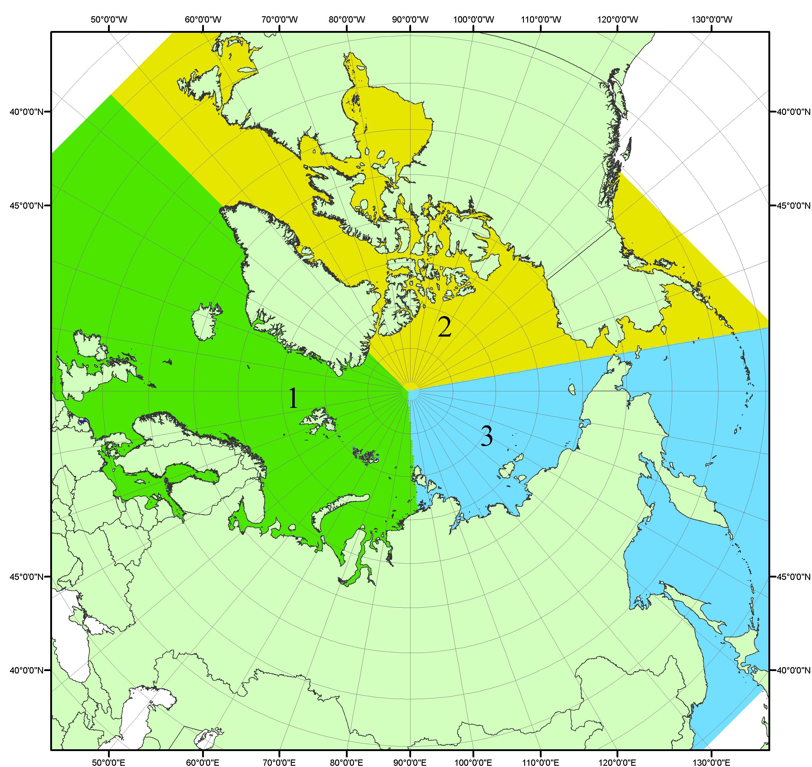
Рисунок П1 – Секторальное деление северной полярной области. 1 - Сектор 45°W-95°E (Гренландское - Карское моря); 2 - Сектор 170°W-45°W (море Бофорта и Канадская Арктика); 3 - Сектор 95°E-170°W (моря Лаптевых - Чукотское, Берингово, Охотское, Японское)
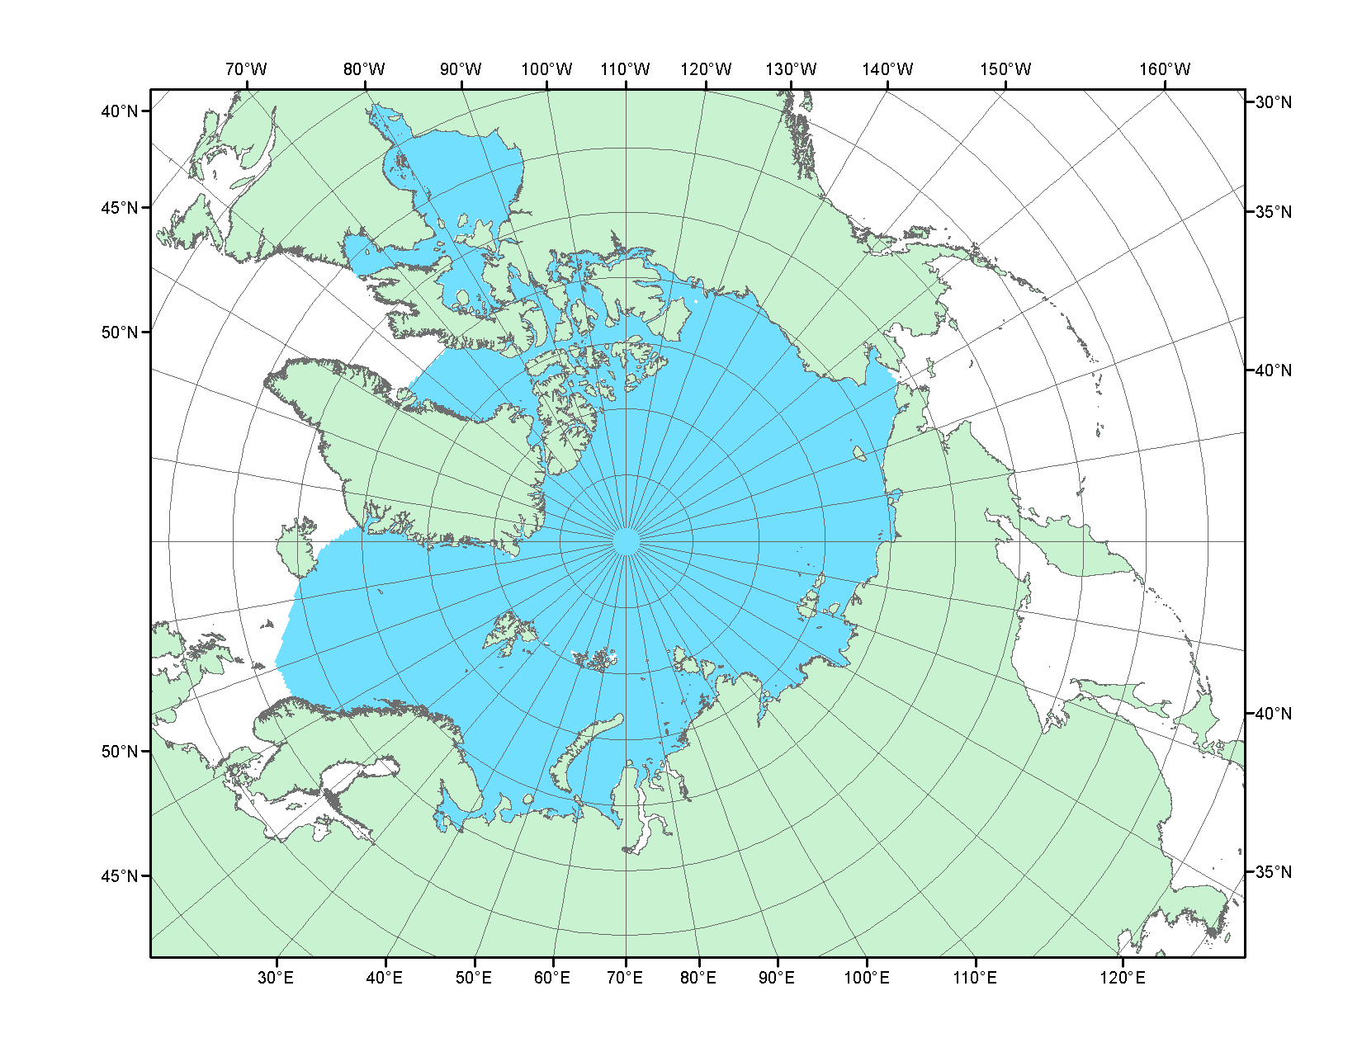
Рисунок П2 – Северный ледовитый океан в официальных границах

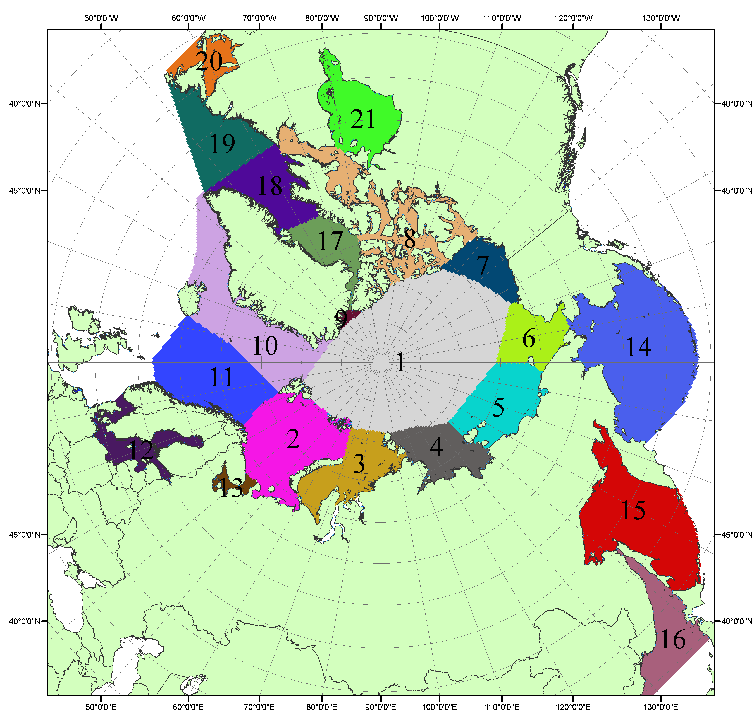

Рисунок П3 – Моря северной полярной области. 1 – Арктический бассейн; 2- Баренцево море; 3 – Карское море; 4 – море Лаптевых; 5 - Восточно-Сибирское море; 6 – Чукотское море; 7 – море Бофорта; 8 – Канадский архипелаг; 9 – море Линкольна; 10 – Гренландское море; 11 – Норвежское море; 12 – Балтийское море; 13 – Белое море; 14 – Берингово море; 15 – Охотское море; 16 – Японское море; 17 – море Баффина; 18 – Дейвисов пролив; 19 – море Лабрадор; 20 – залив Святого Лаврентия; 21 – Гудзонов залив.

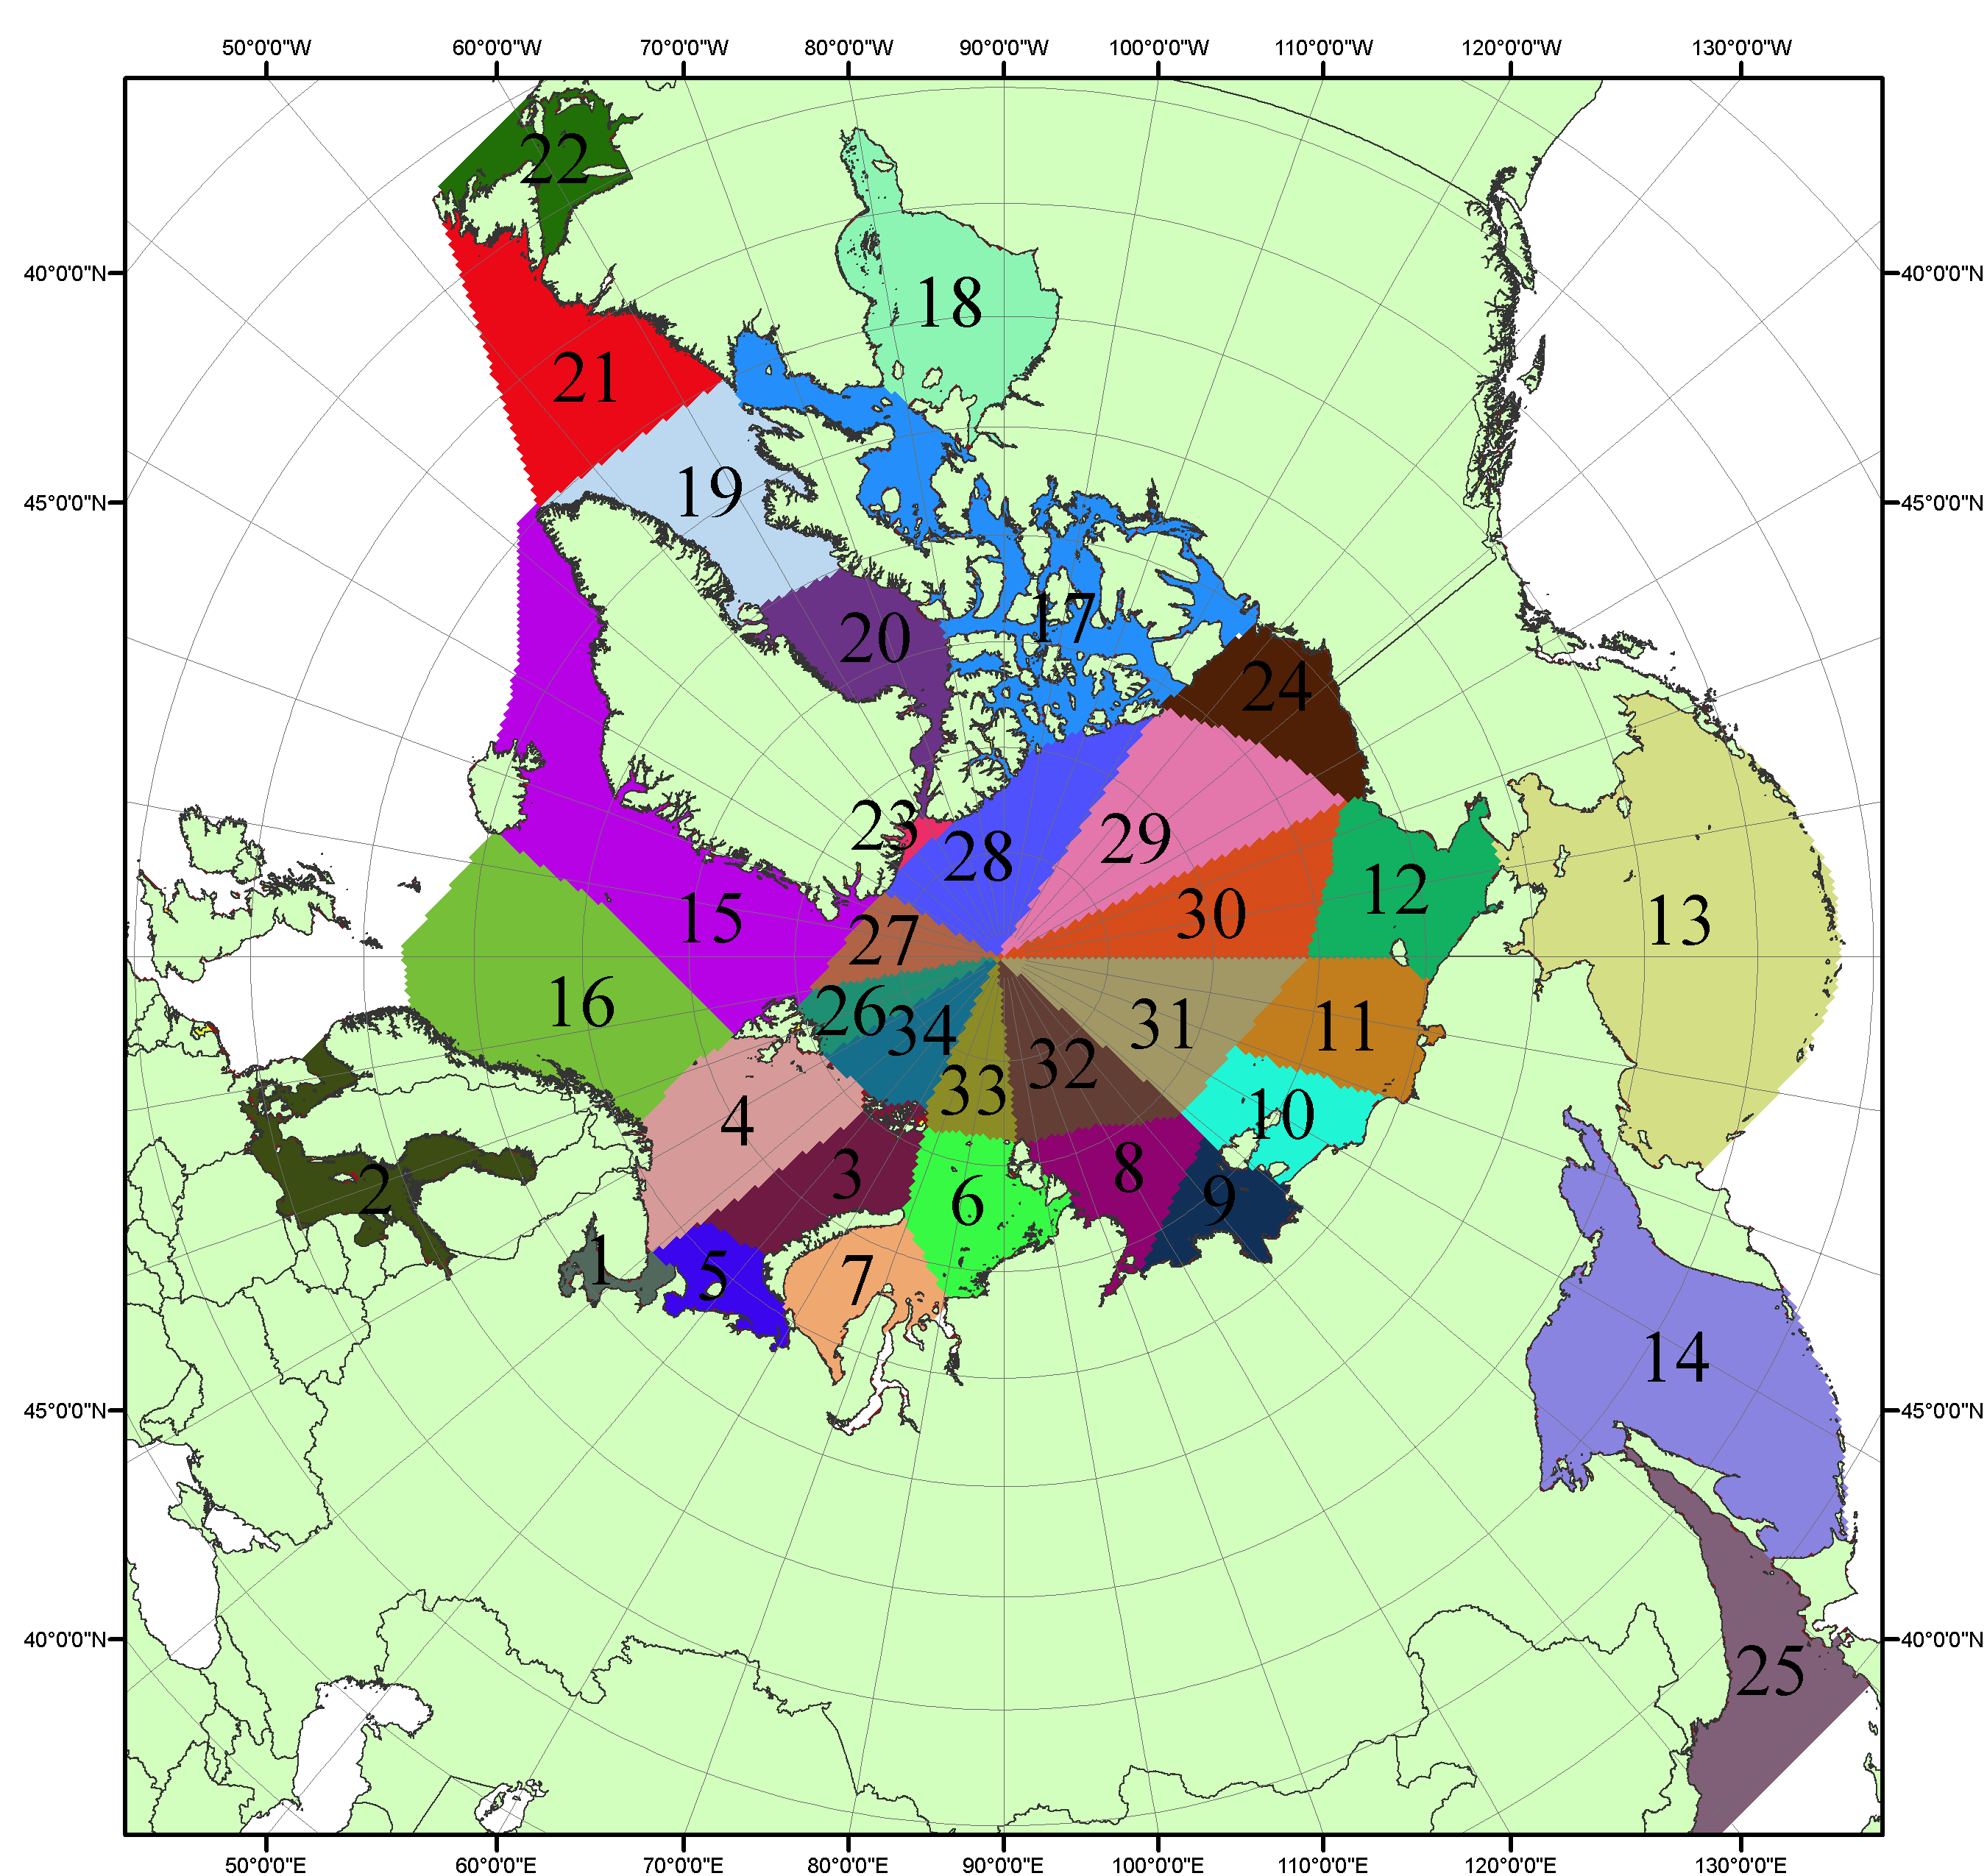

Рисунок П4 – Сектора и моря северной полярной области. 1 - Белое море; 2- Балтийское море; 3 – Баренцево море (СВ); 4 – Баренцево море (З); 5 - Баренцево море (ЮВ); 6 – Карское море (СВ); 7 – Карское море (ЮЗ); 8 – море Лаптевых (В); 9 – море Лаптевых (З); 10 – Восточно-Сибирское море (З); 11 – Восточно-Сибирское море (В); 12 –Чукотское море; 13 –Берингово море; 14 – Охотское море; 15 –Гренландское море; 16 – Норвежское море; 17 – Канадский архипелаг; 18 – Гудзонов залив; 19 – Дейвисов пролив; 20 - море Баффина; 21 – море Лабрадор; 22 - залив Святого Лаврентия; 23 - море Линкольна; 24 - море Бофорта; 25 - Японское море; 26 - сектор АО (30°з.д. – 10°в.д.); 27 – сектор АО (10°в.д. – 30°в.д.); 28 - сектор АО (30°в.д. – 65°в.д.); 29 - сектор АО (65°в.д. – 96°в.д.);30 - сектор АО (96°в.д. – 140°в.д.);31 - сектор АО (140°в.д. – 180°в.д.); 32 - сектор АО (180°в.д. – 156°з.д.); 33 - сектор АО (156°з.д. – 123°з.д.); 34 - сектор АО (123°з.д. – 30°з.д.).

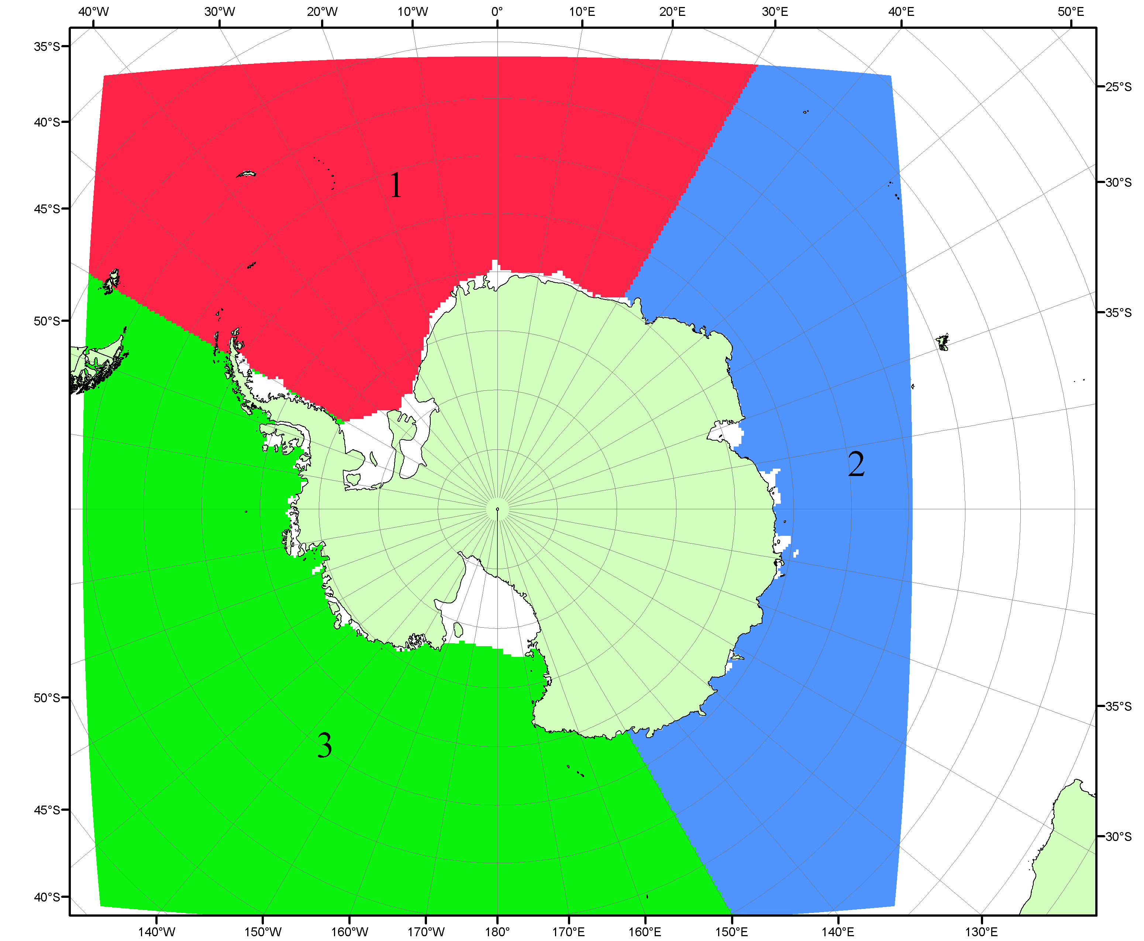

Рисунок П5 – Секторальное деление Южного океана. 1 - Атлантический сектор (60°W-30°E, море Уэдделла); 2 - Индоокеанский сектор (30°E-150°E, моря Космонавтов, Содружества, Моусона); 3 - Тихоокеанский сектор (150°E-60°W, моря Росса, Беллинсгаузена)

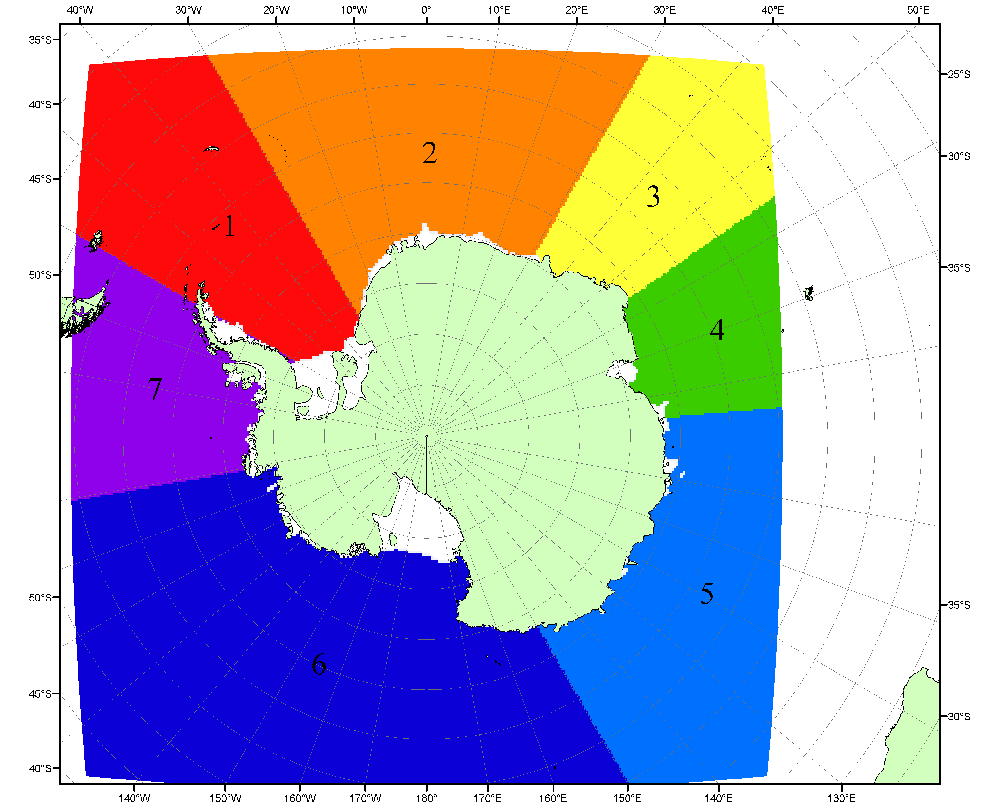

Рисунок П6 – Моря Южного океана. 1 – Западная часть моря Уэдделла; 2- Восточная часть моря Уэдделла; 3 – Море Космонавтов; 4 – море Содружества; 5 – море Моусона; 6 – море Росса; 7 – Море Беллинсгаузена.

Список источников

1. Атлас океанов. Северный Ледовитый океан. – 1980. М: Изд. ГУНИО МО СССР ВМФ – 184 с.
2. Атлас океанов. Термины. Понятия. Справочные таблицы. - Изд. ВМФ МО СССР.-1980.
3. Границы океанов и морей. – 1960. Л.: Изд. ГУНИО ВМФ. – 51 с.
4. Andersen, S., R. Tonboe, L. Kaleschke, G. Heygster, and L. T. Pedersen, Intercomparison of passive microwave sea ice concentration retrievals over the high-concentration Arctic sea ice.// J. Geophys. Res. – 2007. – Vol. 112. C08004, doi:10.1029/2006JC003543.
5. Cavalieri, D., C. Parkinson, P. Gloersen, and H. J. Zwally. 1996, updated 2008. Sea Ice Concentrations from Nimbus-7 SMMR and DMSP SSM/I Passive Microwave Data, [1978.10.26 – 2007.12.31]. Boulder, Colorado USA: National Snow and Ice Data Center. Digital media.
6. Meier, W., F. Fetterer, K. Knowles, M. Savoie, M. J. Brodzik. 2006, updated quarterly. Sea Ice Concentrations from Nimbus-7 SMMR and DMSP SSM/I Passive Microwave Data, [2008.01.01 – 2008.03.25]. Boulder, Colorado USA: National Snow and Ice Data Center. Digital media.
7. Maslanik, J., and J. Stroeve. 1999, updated daily. Near-Real-Time DMSP SSM/I-SSMIS Daily Polar Gridded Sea Ice Concentrations, [2008.03.26 – present moment]. Boulder, Colorado USA: National Snow and Ice Data Center. Digital media.
8. Ice Chart Colour Code Standard. - JCOMM Technical Report Series No. 24, 2004, WMO/TD-No.1215. (http://jcomm.info/index.php?option=com_oe&task=viewDocumentRecord&docID=4914)
9. JAXA GCOM-W1 ("SHIZUKU") Data Providing Service - http://gcom-w1.jaxa.jp/index.html
10. ACNFS on Internet - http://www7320.nrlssc.navy.mil/hycomARC
11. Posey, P.G., E.J. Metzger, A.J. Wallcraft, O.M Smedstad and M.W. Phelps, 2010: Validation of the 1/12° Arctic Cap Nowcast/Forecast System (ACNFS). Naval Report NRL/MR/7320-10-9287, Stennis Space Center, MS.

